RENDICION DE CUENTAS

Principios constitucionales: transparencia, responsabilidad, eficacia, eficiencia e imparcialidad Y participación ciudadana en el manejo de los recursos públicos y los proyectos presentados. Documentos de política: Plan Nacional de Desarrollo, Plan de Desarrollo Territorial, Plan Educativo Institucional, Plan de Mejoramiento Institucional. ´ Marco Legal: Constitución Política, Ley 115 de 1994, Ley 715 de 2001, la Ley 489 de 1998 y la Ley 1474 de 2011, Decreto 4791 de 2008, Decreto 1860 de 1994, Directiva Ministerial No. 22 del 21 de julio de 2010.

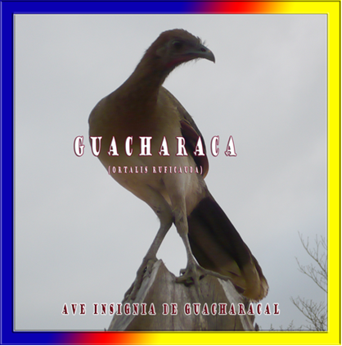

INSTITUCIÓN EDUCATIVA GUACHARACAL SAN CARLOS – CÓRDOBA

INFORME RENDICION DE CUENTAS 2017
“EDUCACION Y ESFUERZO “
INSTITUCION EDUCATIVA GUACHARACAL

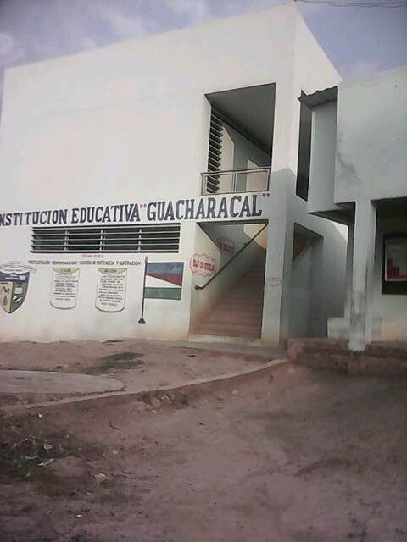
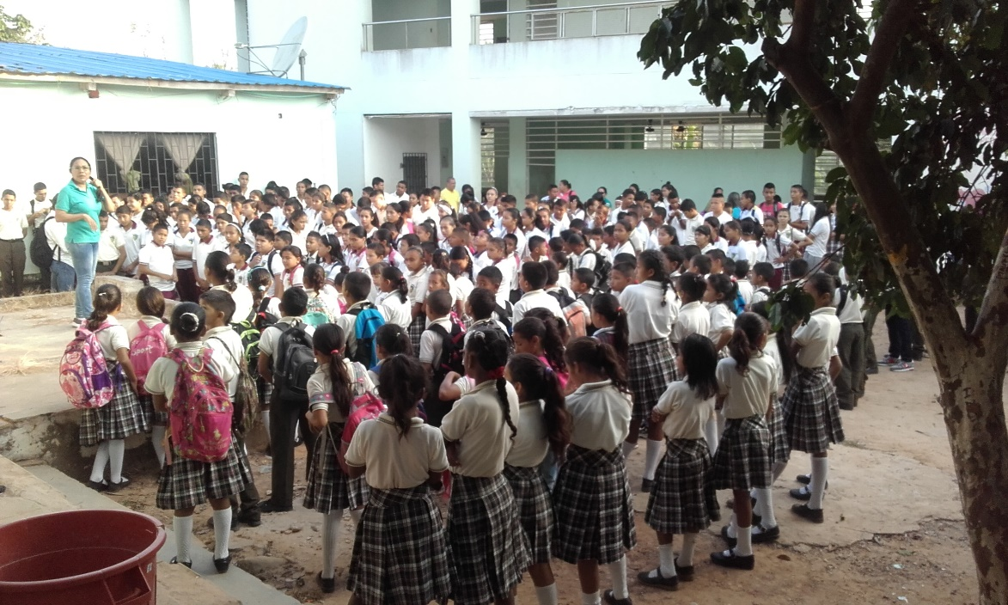

En atención a la Circular 00027, que solicitala entrega del documento “RENDICION DE CUENTAS 2017”, y de acuerdo con el documento ORIENTACIONES PARA LA RENDICION DE CUENTAS DEL SECTOR EDUCATIVO.
En el presente Informe tuvimos en cuenta información en cada una de las Gestiones: Y mencionamos lo referente al Desempeño Académico en la Básica y Media y tomado como referente Pruebas Saber, la parte social y comunitaria y hacemos el informe del manejo de los RecursosPublicos con Balance a 31 de Diciembre, al igual que la planta de personal o recursos humanos.

LA INSTITCUION EDUCATIVA GUACHARACAL BUSCA FORJAR TALENTOS Y EDUCAR EN VALORES
ACCESO Y PERMANENCIA
LA INSTITUCION EDUCATIVA GUACHARACAL D E S A N CARLOS ES RECONOCIDA A NIVEL MUNICIPAL , POR MOSTRAR LOS MEJORES RESULTADOS ACADEMICOS EN EL CICLO DE MEDIA DEL MUNICIPIO, TIENE ACTUALMENTE UNA POBLACION DE 558 ESTUDIANTES, CON DISPONIBILIDAD DE CUPOS DESDE EL GRADO CERO DE BASICA PRIMARIA HASTA EL GRADO ONCE DE MEDIA ACADEMICA, ATIENDE EN TRES SEDES GUACHARACAL PRINCIPAL CON COBERTURA DE CERO A ONCE; EL CHARCO, DE CERO A NOVENO Y VILLA VICENTA DE CERO A TERCERO, TIENE COMO MISION: Es mision de la Institución Educativa Guacharacal del municipio de San Carlos CORDOBA, brindar una educación con calidad, fundamentada en el desarrollo de competencias básicas, ciudadanas y laborales que permitan formar personas capaces de asumir los nuevos retos sociales.
PROCESO: Gestión de la comunidad - - Accesibilidad
Revisión y ajuste del manual de convivencia. ● Ejecución del plan de convivencia. ● Implementación de acciones orientadas al bienestar (prevención y atención). ● Implementación de acciones orientadas a la participación e integración de los miembros de la comunidad educativa.
Ejecución de acciones pedagógicas (Para la resolución de conflictos y de estímulo). ● Implementación de acciones de integración y proyección con la comunidad: Préstamo de las instalaciones para diversos eventos deportivos, culturales o académicos V ● Seguimiento a responsabilidades, al cumplimiento de los derechos y a la aplicación de las acciones pedagógicas. ● Seguimiento a las acciones pedagógicas para la resolución de conflictos. A ● Implementación de correcciones, acciones correctivas, preventivas y de mejora. ● Mejoramiento del servicio educativo en general.

ANÁLISIS DE LA INFORMACIÓN ESTADÍSTICA:

SITUACION DE LA INSTITUCION:
Para el año 2017 La Institución Educativa Guacharacal, para atender a 567 estudiantes requirio de:
1 Rector
1 Coordinador
DOCENTES DE PREESCOLAR Y PRIMARIA: Existen 12 Docentes de Preescolar y Primaria, atendiendo a 319 estudiantes, en 12 grupos con un promedio de aproximadamente 27 estudiantes/grupo de Grado 0º a 5º De Primaria.
SECUNDARIA Y MEDIA ACADÉMICA: Actualmente existen 16 Docentes de la Institución Educativa Guacharacal, que dictan 360 horas semanales, para atender a 12 grupos de los Grados 6º a 11º de la Educación Media Académica en la sede Principal Guacharacal y la sede El Charco de la Educación Básica Secundaria, requieren de 360 horas semanales, asumidas por 16.36 docentes, por lo tanto hace falta asumir 4 horas que serán atendidas por los mismos docentes como horas extras, en jornada contraria.

Requieren 30.36 = 14 Prees y Primaria + 16.36 Básica Secundaria y Media o 360 horas semanales.
Existen 28 = 12 Pre y Prim + 16 Doc o 352 horas semanales
Faltan 2.36 = 2 docente de Primaria + 0.36 ó 4 horas en Secundaria y Media (Horas extras)
ADMINISTRATIVOS: Según la relación técnica de 380 estudiantes/administrativos la Institución Educativa Guacharacal, requiere 1 administrativo, en la actualidad no tiene administrativo, Se requiere 1 secretaria.
La organización de la educación formal en la Institución Educativa Guacharacal, se presentó de conformidad con el Artículo 2.3.3.1.3.1. Niveles, ciclos y grados del Decreto 1075 de 2015 y se organiza por niveles, ciclos y grados teniendo claro que los Niveles son etapas del proceso de formación en la educación formal, con los fines y objetivos definidos por la ley; que el Ciclo se el conjunto de grados que en la educación básica satisfacen los objetivos específicos definidos en el Artículo 21 de la Ley 115 de 1994 para el denominado Ciclo de Primaria o en el Artículo 22 de la misma Ley, para el denominado Ciclo de Secundaria y que el Grado corresponde a la ejecución ordenada del plan de estudios durante un año lectivo, con el fin de lograr los objetivos propuestos en dicho plan. El servicio público educativo debe facilitar a los estudiantes la asistencia y su participación en eventos de carácter científico, cultural, artístico, deportivo y recreativo, Pero los estudiantes deben tener el carné estudiantil expedido a su nombre que les acredite la condición de estudiante, cuando las autoridades exijan su presentación cuando lo consideren pertinente. El Proyecto Educativo Institucional en cuanto a las edades obligatorias define los límites superiores e inferiores de edad para cursar los estudios, atendiendo lo indicado por la Secretaria de Educación Departamental. La organización de la educación Preescolar ofrece cursar el grado de transición o grado cero de la zona rural. El proceso pedagógico de la educación Básica comprende los nueve grados organizados en forma continua y articulada y permite el desarrollo de actividades pedagógicas de formación integral, facilita la evaluación por logros y favorece el avance grado a grado de 1º a 9º y la permanencia del educando dentro del servicio educativo. La organización de la Educación Media Académica comprende dos años de estudios cursando los grados 10º y 11º, con el objeto de facilitar la promoción del educando y garantizar su permanencia dentro del servicio. Los estudiantes de educación Media Académica deben prestar el servicio social obligatorio durante los dos (2) años de estudios. La Institución Educativa Guacharacal, debidamente autorizada expide el Título de Bachiller Académico al concluir el plan de estudios propuesto, haber alcanzado los objetivos de formación y adquirido los reconocimientos legales o reglamentariamente definidos en el Proyecto Educativo Institucional. El título se hace constar en un Diploma. El título de Bachiller Académico habilita plenamente al estudiante para cursar estudios de la educación superior en cualquiera de sus niveles y carreras de pregrado, según lo dispone el Artículo 28 de la Ley 115 de 1994. El Gobierno Escolar 2017deberá funcionar plenamente con las 6 instancias y con mucho entusiasmo, en cumplimiento de sus funciones por lo que se hace necesario dinamizarlo al reunirse por lo menos 1 vez al mes.
El Consejo Directivo de la Institución Educativa Guacharacal, debe realizar la Evaluación Institucional Anual la cual se llevará a cabo al finalizar cada año lectivo que incluya una evaluación de todo el personal docente y administrativo, de sus recursos pedagógicos y de su infraestructura física para propiciar el mejoramiento de la calidad educativa que se imparte.
El servicio público educativo se prestó en la jornada escolar de la mañana bajo la responsabilidad de una misma administración. El Calendario Académico del año 2017, según la Resolución No. 0591 de octubre 25 de 2016, deberá cumplirse en la educación Preescolar, Básica y Media Académica y se organiza en períodos anuales de 40 semanas de duración mínima o semestral de 20 semanas mínimo.
La educación Preescolar, Básica Primaria, Secundaria y Media Académica comprende un mínimo de 800, 1000 y 1200 horas efectivas de clase al año.
El Rector de la Institución Educativa Guacharacal, Oscar Darío Benavides Lugo, CC. 6.888.122 de Montería, debio tener presente la aplicación del Artículo 105 de la Ley 115 de 1994, que expresa “la vinculación al servicio educativo estatal del personal docente, directivo y administrativo al servicio público educativo estatal, sólo podrá efectuarse mediante nombramiento hecho por decreto y dentro de la planta de personal aprobada por la respectiva entidad territorial. Únicamente podrán ser nombrados como educadores o funcionarios administrativos de la educación estatal, dentro de la planta de personal, quienes previo concurso, hayan sido seleccionados y acrediten los requisitos legales” por lo tanto es irregular aceptar la permanencia de docentes con un acto administrativo que lo nombra en otra institución o la presencia de personas que no han sido asignadas en la Institución Educativa Guacharacal, mediante acto administrativo emanado de la Secretaria de Educación Departamental. La competencia del Rector Oscar Darío Benavides Lugo, CC. 6.888.122 de Montería, es reportar todas las novedades que se presentan a la Secretaria de Educación Departamental, independiente de que el ente nominador actué o no con la celeridad del caso. Igualmente Aplicar el Artìculo119 de la Ley 115 de 1994 que para la Idoneidad profesional expresa “para los educadores, el título, el ejercicio eficiente de la profesión y el cumplimiento de la Ley serán prueba de idoneidad profesional. El cumplimiento de los deberes y obligaciones, la no violación de las prohibiciones y el no incurrir en las causales de mala conducta establecidas en el Estatuto Docente darán lugar a presunción de idoneidad ética”.
PROYECCIÓN A LA COMUNIDAD:
La comunidad educativa de la Institución Educativa Guacharacal, esta conformada por estudiantes o educandos, educadores, padres de familia acudientes de los estudiantes, egresados, directivos docentes y administrativos integrantes de las 3 sedes: Principal Guacharacal, El Charco y Villa Vicenta. Todos ellos según su competencia participan en el diseño, ejecución y evaluación del Proyecto Educativo Institucional. De conformidad con el artículo 2.3.3.1.6.4. Servicio social estudiantil del Decreto 1075 de 2015, en el año 2017 el servicio social estudiantil será prestado por los estudiantes de la educación Media Académica, con el propósito principal de integrarse a la comunidad para contribuir a su mejoramiento social, cultural y económico y colaborarán con los proyectos y trabajos que llevan a cabo en la comunidad desarrollando valores de solidaridad y conocimientos del educando respecto a su entorno social, embellecimiento del entorno de la institución educativa definidos en el Proyecto Educativo Institucional con el apoyo por ejemplo de la Alcaldía Municipal en la atención a las familias y comunidades.
Recursos Físicos (Espacios):
En la Sede Principal la Institución Educativa Guacharacal cuenta en el 2017 con un bloque administrativo donde se ubica la oficina de Rectoría, Coordinación, Secretaría, 1 unidad sanitaria, 1 aula de preescolar, 1 sala de informática amplia con servicio de internet, 1 aula. para laboratorios de física y química, 14 aulas construidas con las especificaciones técnicas del MEN, 2 batería sanitaria con adecuación para niños con discapacidades, 1 kiosco de palma y 1 kiosco para la tienda escolar. En la Sede El Charco existen 5 aulas en buen estado con tablero en concreto, un aula de Informatica y un Laboratorio, y 1 baño. En la Sede Villa Vicenta no existe aula y las clases se desarrollan en un rancho y un baño con taza campesina, hay construida un aula de 2 X2 utilizada como Administracion.

Medios educativos:
En la Sede Principal Guacharacal existe 1 sala de informática en buen estado adecuada y dotada con los libros guías de todas las áreas fundamentales, material didáctico para el nivel de preescolar, se tiene 1 televisor y 1 video beam y 1 amplificación. En las otras sedes, se cuenta con computadores, televisores y en la Sede El Charco hay 3 computadores que deben ser reparados, grabadoras, láminas didácticas y sellos didácticos, video beam y 1 amplificación.

INFORMACIÓN ESTADÍSTICA SOBRE POBLACIÓN ESTUDIANTIL
La información de la Institución Educativa Guacharacal a corte del SIMAT de marzo 1º. de 2017 es la siguiente:
Grados | 0 | 1 | 2 | 3 | 4 | 5 | 6 | 7 | 8 | 9 | 10 | 11 | TOTAL
INST EDUC GUACHARACAL | 29 | 64 | 62 | 64 | 51 | 49 | 50 | 57 | 41 | 46 | 21 | 23 | 558
PRINCIPAL GUACHARACAL | 16 | 44 | 35 | 39 | 33 | 35 | 35 | 43 | 32 | 39 | 21 | 23 | 395
EL CHARCO | 11 | 13 | 17 | 19 | 18 | 15 | 15 | 14 | 9 | 7 |  |  | 138
VILLA VICENTA | 2 | 7 | 10 | 6 |  |  |  |  |  |  |  |  | 25

En la sede Principal Guacharacal se cuentan 395 estudiantes matriculados desde Grado Cero a 11º de Educación Media Académica.
En la sede El Charco se cuentan 138 estudiantes matriculados desde Grado Cero a 9º de Secundaria.
En la Sede Villa Vicenta se cuentan 25 estudiantes matriculados desde Grado Cero a –Tercero de Primaria.

LOGROS INSTITUCIONALES PARA 2017
➢ Mantener a la tasa deserción por debajo de a la media
Nacional (3 3%).
Garantizar a la permanencia a los estudiantes con una
Atención apropiada y pertinente que responda a sus
Expectativas.
Mantener l el índice de estudiantes repitentes por
Debajo de los índices de años anteriores.
DEBILIDADES:
ALTA cobertura en los grados DE BASICA PRIMARIA, pero con insuficiencia en la infraestructura.
Alta concentración de estudiantes en condición de EXTRAEDAD sobre Todo en BÁSICA PRIMARIA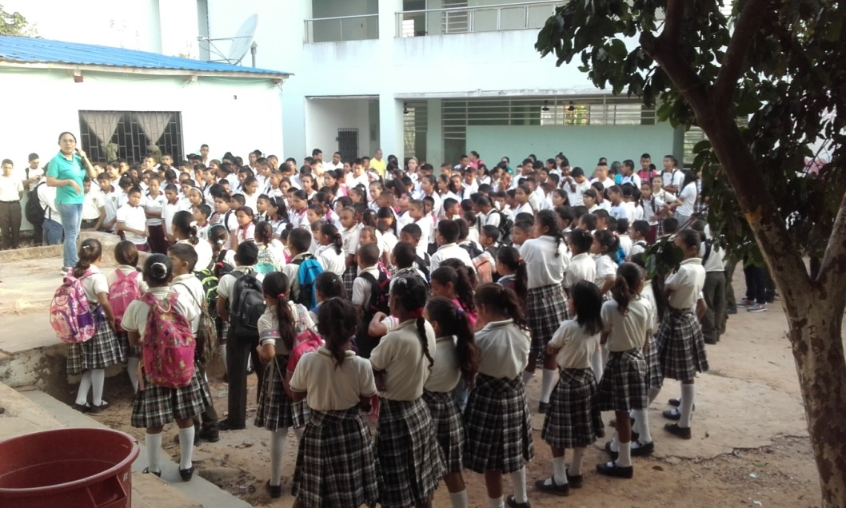

INDICADORES: 3 3% % para deserción y 5 5% % para
repitencia.

PROYECCION. La Institución Educativa implementará
mecanismos para garantizar a la permanencia de los
estudiantes desde el grado Transición hasta 11º
grado y estrategias para disminuir los índices de
repitencia.

INDICE DE DESERCIÓN, REPITENCIA, PERMANENCIA Y EXTRAEDAD

CUADRO ESTADÍSTICO 2017

CUADRO ESTADISTICO SEDE GUACHARACAL SEDE O1
GRADO | TOTAL, MATRICULA | ESTUDIANTES MATRICULADOS |  | DESERTORES |  | REPROBADOS |  | APROBADOS |  | TOTAL
 |  | H | M | H | M | H | M | H | M | H | M
O | 15 | 8 | 7 | 1 | 2 | 0 | 0 | 7 | 5 | 8 | 7
1° | 43 | 23 | 20 | 2 | 4 | 3 | 9 | 18 | 7 | 23 | 20
2° | 35 | 18 | 17 | 0 | 1 | 0 | 0 | 18 | 16 | 18 | 17
3° | 39 | 25 | 14 | 1 | 1 | 1 | 4 | 23 | 9 | 25 | 14
4° | 35 | 22 | 13 | 0 | 1 | 6 | 1 | 16 | 11 | 22 | 13
5° | 38 | 19 | 19 | 1 | 0 | 0 | 0 | 18 | 19 | 19 | 19
6°-1 | 38 | 26 | 12 | 4 | 1 | 8 | 3 | 14 | 8 | 26 | 12
7°-1 | 42 | 19 | 23 | 1 | 1 | 1 | 2 | 17 | 20 | 19 | 23
8° | 33 | 20 | 13 | 2 | 1 | 4 | 2 | 14 | 10 | 20 | 13
9° | 43 | 23 | 20 | 1 | 4 | 2 | 0 | 20 | 16 | 23 | 20
10° | 22 | 12 | 10 | 1 | 0 | 0 | 0 | 11 | 10 | 12 | 10
11° | 23 | 11 | 12 | 1 | 1 | 0 | 0 | 10 | 11 | 11 | 12

CUADRO ESTADISTICO SEDE EL CHARCO SEDE O2
GRADO | TOTAL, MATRICULA | ESTUDIANTES MATRICULADOS |  | DESERTORES |  | REPROBADOS |  | APROBADOS |  | TOTAL
 |  | H | M | H | M | H | M | H | M | H | M
O | 13 | 5 | 8 | 0 | 0 | 0 | 0 | 5 | 8 | 5 | 8
1° | 13 | 4 | 9 | 1 | 1 | 0 | 0 | 3 | 8 | 4 | 9
2° | 17 | 8 | 9 | 1 | 1 | 1 | 0 | 6 | 8 | 8 | 9
3° | 19 | 12 | 7 | 1 | 1 | 1 | 0 | 10 | 6 | 12 | 7
4° | 20 | 9 | 11 | 0 | 1 | 0 | 0 | 9 | 10 | 9 | 11
5° | 14 | 11 | 3 | 0 | 0 | 1 | 0 | 2 | 11 | 11 | 3
6°-1 | 16 | 8 | 8 | 2 | 1 | 0 | 0 | 6 | 7 | 8 | 8
7°-1 | 15 | 7 | 8 | 0 | 0 | 0 | 1 | 7 | 7 | 7 | 8
8° | 9 | 4 | 5 | 0 | 0 | 0 | 0 | 4 | 5 | 4 | 5
9° | 9 | 7 | 2 | 0 | 1 | 1 | 0 | 6 | 1 | 9 | 7

CUADRO ESTADISTICO SEDE VILLA VICENTA SEDE O3
GRADO | TOTAL, MATRICULA | ESTUDIANTES MATRICULADOS |  | DESERTORES |  | REPROBADOS |  | APROBADOS |  | TOTAL
 |  | H | M | H | M | H | M | H | M | H | M
O | 4 | 3 | 1 | 0 | 0 | 0 | 0 | 3 | 1 | 3 | 1
1° | 9 | 3 | 6 | 0 | 0 | 0 | 1 | 3 | 5 | 3 | 9
2° | 10 | 6 | 4 | 0 | 0 | 0 | 0 | 6 | 4 | 6 | 4
3° | 8 | 4 | 4 | 0 | 1 | 1 | 0 | 3 | 3 | 4 | 4

PLAN DE MEJORAMIENTO INSTITUCIONAL 2017
GESTION ACADÉMICA
SITUACION A MEJORAR |  | OBJETIVOS |  |  |  |  | ESTRATEGIAS |  |  |  |  | RECURSOS |  |  |  | RESPONSABLES |  |  |  | METAS CUMPLIDAS POR AÑO
Ejecución de los proyectos transversales |  | Dinamizar la ejecución de los proyectos transversales institucionales |  |  |  |  | Charlas, foros, talleres, actividades lúdicas |  |  |  |  | Fotocopias, videos, carteles, |  |  |  | Directivos, docentes, padres de familia y estudiantes |  |  |  | 2017
Acompañamiento por parte del Padre de Familia |  | Fortalecer y motivar al padre de familia sobre la importancia del acompañamiento en la realización de las actividades escolares |  |  |  |  | Charlas personalizadas con padres de familia. Visita domiciliaria Talleres de refuerzo firmada por el padre de familia. Elaborar un horario de estudio. Canalizar el servicio social hacia el refuerzo de básica primaria |  |  |  |  | Fotocopias, actas de compromiso, material didáctico, ayudas audiovisuales |  |  |  | Directivos, docentes, padres de familia y estudiantes |  |  |  | Diciembre 2017
Mejorar los procesos evaluativos internos y externos. |  | Seguir mejorando los resultados de las pruebas externas |  |  |  |  | Fortalecer actividades de lectoescritura y matemáticas a nivel institucional.  Gestionar proyectos de aprendizaje acelerado para niños de extraedad.  Diagnosticar a los estudiantes con dificultades de aprendizajes |  |  |  |  | fotocopias, talleres |  |  |  | Directivos y docentes |  |  |  | Diciembre 2017
 | GESTION DIRECTIVA
 | SITUACION A MEJORAR |  | OBJETIVOS |  |  |  |  | ESTRATEGIAS |  |  |  |  | RECURSOS |  |  |  | RESPONSABLES |  |  |  | METAS CUMPLIDAS POR AÑO
 | Mantenimiento de las unidades sanitarias y manejo de residuos sólidos. |  | Adecuar y mantener higiénicamente las unidades sanitarias y espacio social de la institución. |  |  |  |  | Gestionar con entidades de aseo para la disposición final de los residuos sólidos.  Asignar los recursos necesarios y ejecutar el mantenimiento de las unidades sanitarias |  |  |  |  | Recursos económicos, canecas escobas, traperos desinfectantes etc. |  |  |  | Directivos, Consejo Directivo |  |  |  | Diciembre 2017
 | Habilitación de espacios físicos, mantenimiento de equipos y enseres de la institución educativa. |  | Acondicionar espacios y hacer mantenimiento de equipos y enseres de la institución |  |  |  |  | Asignación de recursos necesarios para la adecuación y mantenimiento institución educativa.  Finalización del aula múltiple de la sede El Charco  Inicio de la construcción del techo y pisos de la sede central en un 15%. |  |  |  |  | Recursos económicos y humanos |  |  |  | Directivos, Consejo Directivo |  |  |  | 2017
GESTION COMUNITARIA

SITUACION A MEJORAR |  |  |  |  | OBJETIVOS |  |  |  | ESTRATEGIAS |  | RECURSOS |  |  | RESPONSABLES |  |  |  | METAS CUMPLIDAS POR AÑO
Construcción del proyecto de vida |  |  |  |  | Apoyar y orientar al estudiante en la definición de su proyecto de vida |  |  |  | Diseño del modelo unificado del proyecto de vida |  | Fotocopias, videos, formatos |  |  | Docentes. Directivos, padres de familias, estudiantes |  |  |  | Diciembre 2017
Reestructuración de proyectos para la ejecución del servicio social |  |  |  |  | Actualizar proyectos para la prestación del servicio social enfocados a la alfabetización de los adultos con los estudiantes de 10º y 11º |  |  |  | Sistematización y seguimiento del proyecto  Censar a los padres de familia para determinar el grado de alfabetización de la comunidad. |  | Fotocopias, formatos guías |  |  | Directores de grupo docentes de grados 10º y 11º |  |  |  | Diciembre 2017
Fortalecimiento del proyecto de escuela de padres |  |  |  |  | Orientar a los padres de familia sobre las estrategias de acompañamiento de sus hijos |  |  |  | Continuidad del proyecto de escuela de padres.  Vinculación de organizaciones que puedan apoyar el proceso. |  | Ayudas audiovisuales, carteles, fotocopias |  |  | Directivos docentes coordinadores del proyecto padres de familia y estudiantes |  |  |  | Diciembre 2017
 | GESTION ADMINISTRATIVA Y FINANCIERA
 | SITUACION A MEJORAR |  |  | OBJETIVOS |  | ESTRATEGIAS |  |  |  | RECURSOS |  |  |  |  | RESPONSABLES |  |  |  | METAS CUMPLIDAS POR AÑO
 | Acceso al servicio de internet en todas las sedes |  |  | Mejorar el servicio de internet para todas las sedes |  | Asignar rubros por parte del Consejo Directivo |  |  |  | Infraestructura de telecomunicaciones |  |  |  |  | Directivos, Consejo directivos |  |  |  | Diciembre 2017
 | Actualización de los documentos de cada estudiantes |  |  | Mejorar el control y actualización de los documentos de cada estudiante |  | Recepción, procesamiento y control de documentos de cada estudiante |  |  |  | Archivadores, carpetas, ganchos legajadores |  |  |  |  | Directivos |  |  |  | Diciembre 2017
 | Estímulos a estudiantes docentes y padres de familia |  |  | Incentivar y resaltar la labor de docentes estudiantes y padres de familia de la institución educativa |  | Publicación de fechas especiales, exaltación de actividades y logros obtenidos por miembros de la comunidad educativa |  |  |  | Menciones de honor, trofeos, medallas, Recursos humanos. |  |  |  |  | directivos docentes |  |  |  | Diciembre 2017

RESUMEN DE ACTIVIDADES SEGÚN LA GESTION año 2107

- GESTION ACADEMICA

PRUEBA SABER Y SU ARTICULACION CON EL PROGRAMA TRANSFORMACION DE LA CALIDAD: «TODOS A APRENDER»

existe una interaccion pedagogica alrededor del plan de estudios, no obstante, no se evidencian los resultados deseado en todas las areas evaluadas. un alto porcentaje de estudiantes tienen dificultades en lecto. escritura y matematicas
E S T R A T E G I A:

I M P L E M E N T A C I Ó N D E L P R O G R A M A T R A N S F O R M A C I O N D E L A C A L I D A D “ T O D O S A A P R E N D E R ”

PROCESO: Gestión Académica
LOGROS:
Analizar los resultados de las pruebas saber 2016 para elaborar l el plan de mejoramiento articulado en los planes de estudio y planes de clase con a la orientación del tutor del “PROGRAMA TODOS A APRENDER” del M.E N. Orientados en a la práctica pedagógica para aumentar l el nivel de desempeño en las pruebas SABER.
EVIDENCIAS
ACTUALIZACION DEL MANUAL DE CONVIVENCIA CON LA PRESENCIA DE PADRES, ALUMNOS Y DOCENTES
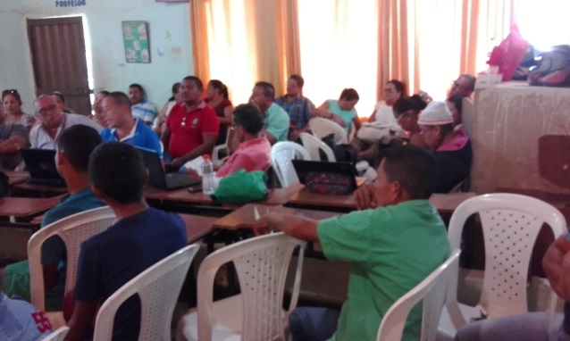
PROYECTO DE RESOLUCION DE CONFLICTOS:
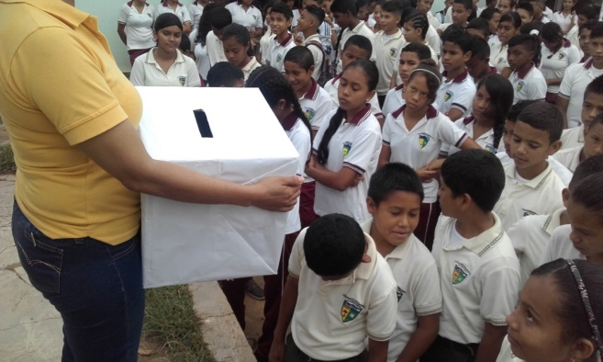

CAPACITACION DE UN TUTOR DE TODOS A APRENDER EN PLAN DE ESTUDIOS
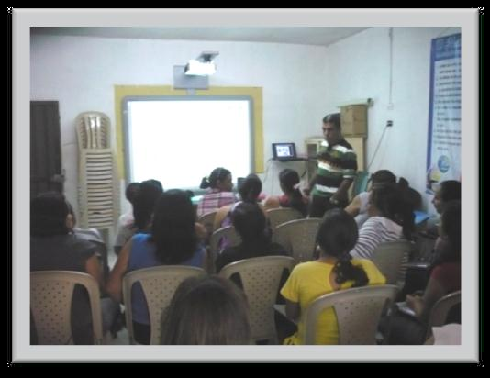

ELABORACION DEL PLAN DE ESTUDIOS
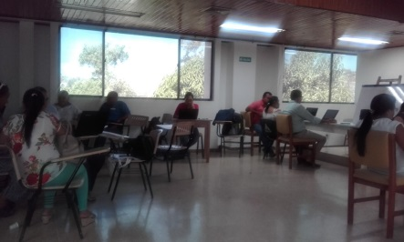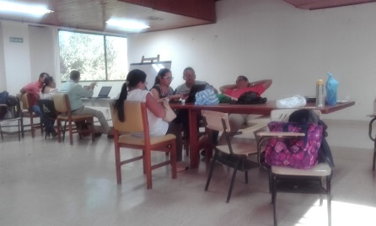
: 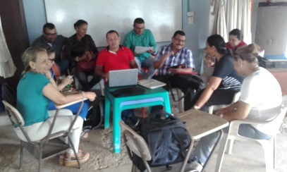

DIFICULTADES:
Falta apropiación del Modelo Pedagógico y didáctica utilizada en las diferentes áreas. Unificación de criterios de los docentes de las tres sedes para lograr con éxito a la articulación del proceso. Unificación en a la didáctica implementada por los docentes líderes el desempeño de pruebas SABER para mejorar resultados de otras áreas.
ACCIONES:
Implementar l el modelo pedagógico Holístico, Realizar ajustes l al plan de estudio, Aplicación de modelos de pruebas saber l al finalizar cada período, Realizar seguimiento y acompañamiento a los procesos académicos. Capacitación en áreas del núcleo común a través de curso pre- Saber.
PROYECCION:
INDICADOR: 25% %, porcentaje esperado por l el programa para mejorar los resultados en pruebas SABER y aumentar nivel de desempeño. PROYECCION. La Institución Educativa Guacharacal diseñará e implementará mecanismos para garantizar l el aumento del nivel de desempeño de los estudiantes, acordes con los lineamientos del Programa de Transformación de a la Calidad, dinamizando el proceso educativo a través de a la didáctica
RESULTADOS GRÁFICOS PRUEBAS: SABER

ANALISIS DE LOS RESULTADOS DE PRUEBAS SABER 2017 DE LAS RESPECTIVAS SEDES , GRADOS 3,5, 9 Y 11
GUACHARACAL
Resultados de tercer grado en el área de lenguaje

Distribución de los estudiantes según niveles de desempeño en lenguaje, tercer grado
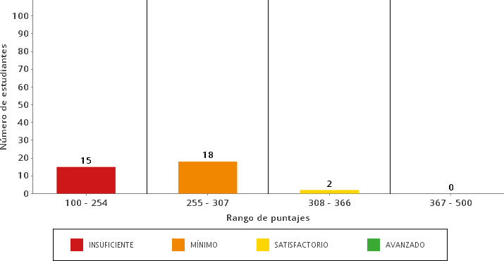
INSUFICIENTE MÍNIMO SATISFACTORIO AVANZADO

Resultados de tercer grado en el área de matemáticas

Distribución de los estudiantes según niveles de desempeño en matemáticas, tercer grado

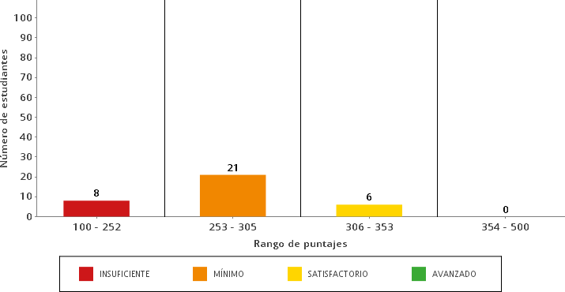
INSUFICIENTE MÍNIMO SATISFACTORIO AVANZADO

Fecha de actualización de datos: lunes 19 de febrero 2018

Reporte de resultados de estudiantes con discapacidad cognitiva

Número de estudiantes de tercero grado con discapacidad cognitiva según niveles de desempeño:

Los resultados de los estudiantes con discapacidad cognitiva reportados por el rector en la sede-jornada fueron procesados de manera separada. Esto significa que no fueron incluidos en las estimaciones de la cantidad de estudiantes según niveles de desempeño en cada una de las áreas.

Fecha de actualización de datos: lunes 19 de febrero 2018

Ficha técnica de evaluados

Establecimiento educativo | INST. EDC. GUACHARACAL
Sede | INST. EDC. GUACHARACAL
Código DANE | 223678001090
Jornada | Mañana
Dirección | CGTO. GUACHARACAL
Municipio - Departamento | San Carlos-Córdoba
Sector | Oficial
Zona | Rural

Ficha técnica de evaluados* de tercer grado:

- Número de estudiantes presentes, ausentes y evaluados* por área:

Evaluados Lenguaje Matemáticas Ausentes
35 | 35 | 35 | 8

- Número de estudiantes evaluados* según tipo de discapacidad reportada:
La sede-jornada no reportó estudiantes con discapacidad en este grado.

- Número de estudiantes evaluados* con indicios de copia por área:
En la sede-jornada no se detectaron estudiantes con indicios de copia en este grado.

- Se entiende por estudiante evaluado quien contestó cinco o más preguntas de las pruebas de cada una de las áreas.

Resultados de quinto grado en el área de lenguaje

Distribución de los estudiantes según niveles de desempeño en lenguaje, quinto grado

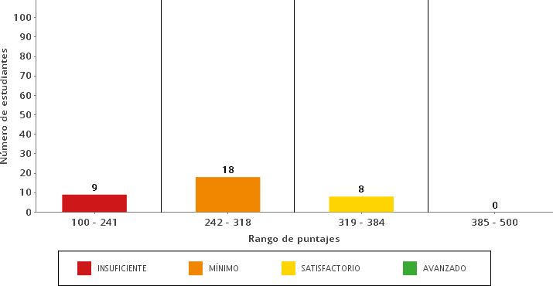
INSUFICIENTE MÍNIMO SATISFACTORIO AVANZADO

Resultados de quinto grado en el área de matemáticas

Distribución de los estudiantes según niveles de desempeño en matemáticas, quinto grado

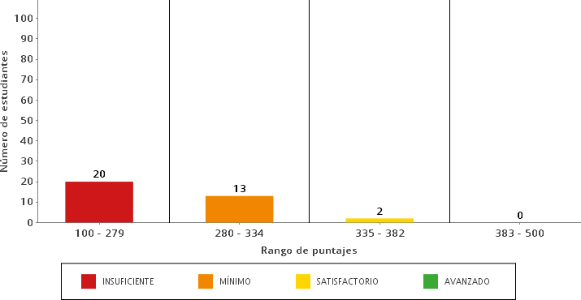
INSUFICIENTE MÍNIMO SATISFACTORIO AVANZADO

Fecha de actualización de datos: lunes 19 de febrero 2018

Reporte de resultados de estudiantes con discapacidad cognitiva

Número de estudiantes de quinto grado con discapacidad cognitiva según niveles de desempeño:

Los resultados de los estudiantes con discapacidad cognitiva reportados por el rector en la sede-jornada fueron procesados de manera separada. Esto significa que no fueron incluidos en las estimaciones de la cantidad de estudiantes según niveles de desempeño en cada una de las áreas.

La sede-jornada no reportó estudiantes con discapacidad cognitiva en este grado.

Ficha técnica de evaluados

Establecimiento educativo | INST. EDC. GUACHARACAL
Sede | INST. EDC. GUACHARACAL
Código DANE | 223678001090
Jornada | Mañana
Dirección | CGTO. GUACHARACAL
Municipio - Departamento | San Carlos-Córdoba
Sector | Oficial
Zona | Rural

Ficha técnica de evaluados* de quinto grado:

- Número de estudiantes presentes, ausentes y evaluados* por área:

Evaluados | Lenguaje | Matemáticas | Ciencias naturales | Compentencias ciudadanas | Ausentes
35 | 35 | 35 | 0 | 0 | 2

- Número de estudiantes evaluados* según tipo de discapacidad reportada:
La sede-jornada no reportó estudiantes con discapacidad en este grado.

- Número de estudiantes evaluados* con indicios de copia por área:
En la sede-jornada no se detectaron estudiantes con indicios de copia en este grado.

- Número de estudiantes evaluados** que participaron en la prueba no cognitiva de Acciones y actitudes ciudadanas:
La sede-jornada no reportó estudiantes en la prueba de Acciones y actitudes ciudadanas

- Se entiende por estudiante evaluado quien contestó cinco o más preguntas de las pruebas de cada una de las áreas.
** En las pruebas de acciones y actitudes ciudadanas se entiende por estudiante evaluado o participante al alumno sin

Ficha técnica de evaluados
discapacidad cognitiva que responde de manera válida a las preguntas que conforman el indicador, es decir, marcaron una, y solo una, opción (respuestas diferentes a multimarca u omisión).

Resultados de noveno grado en el área de lenguaje

Distribución de los estudiantes según niveles de desempeño en lenguaje, noveno grado

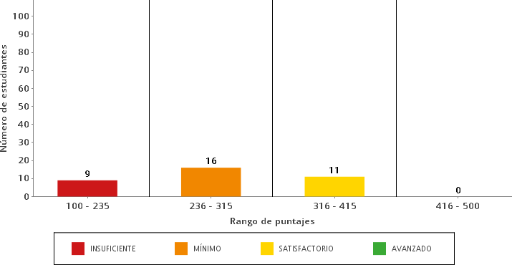
INSUFICIENTE MÍNIMO SATISFACTORIO AVANZADO

Resultados de noveno grado en el área de matemáticas

Distribución de los estudiantes según niveles de desempeño en matemáticas, noveno grado

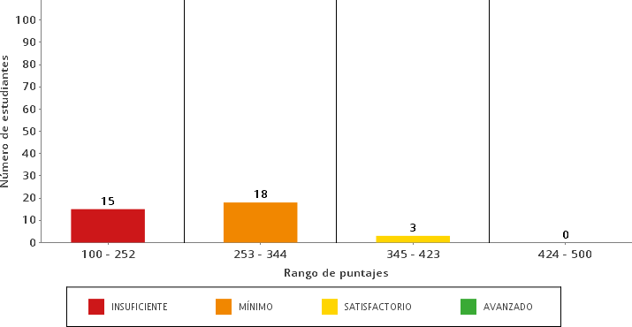
INSUFICIENTE MÍNIMO SATISFACTORIO AVANZADO

Fecha de actualización de datos: lunes 19 de febrero 2018

Reporte de resultados de estudiantes con discapacidad cognitiva

Número de estudiantes de noveno grado con discapacidad cognitiva según niveles de desempeño:

Los resultados de los estudiantes con discapacidad cognitiva reportados por el rector en la sede-jornada fueron procesados de manera separada. Esto significa que no fueron incluidos en las estimaciones de la cantidad de estudiantes según niveles de desempeño en cada una de las áreas.

La sede-jornada no reportó estudiantes con discapacidad cognitiva en este grado.

Ficha técnica de evaluados

Establecimiento educativo | INST. EDC. GUACHARACAL
Sede | INST. EDC. GUACHARACAL
Código DANE | 223678001090
Jornada | Mañana
Dirección | CGTO. GUACHARACAL
Municipio - Departamento | San Carlos-Córdoba
Sector | Oficial
Zona | Rural

Ficha técnica de evaluados* de noveno grado:

  - Número de estudiantes presentes, ausentes y evaluados* por área:

Evaluados | Lenguaje | Matemáticas | Ciencias naturales | Compentencias ciudadanas | Ausentes
36 | 36 | 36 | 0 | 0 | 7

  - Número de estudiantes evaluados* según tipo de discapacidad reportada:
La sede-jornada no reportó estudiantes con discapacidad en este grado.

  - Número de estudiantes evaluados* con indicios de copia por área:
En la sede-jornada no se detectaron estudiantes con indicios de copia en este grado.

  - Número de estudiantes evaluados** que participaron en la prueba no cognitiva de Acciones y actitudes ciudadanas:
La sede-jornada no reportó estudiantes en la prueba de Acciones y actitudes ciudadanas

- Se entiende por estudiante evaluado quien contestó cinco o más preguntas de las pruebas de cada una de las áreas.
** En las pruebas de acciones y actitudes ciudadanas se entiende por estudiante evaluado o participante al alumno sin

Fecha de actualización de datos: lunes 19 de febrero 2018

Ficha técnica de evaluados

Establecimiento educativo | INST. EDC. GUACHARACAL
Sede | EL CHARCO
Código DANE | 223678003998
Jornada | Mañana
Dirección | VEREDA EL CHARCO
Municipio - Departamento | San Carlos-Córdoba
Sector | Oficial
Zona | Rural

Ficha técnica de evaluados* de tercer grado:

- Número de estudiantes presentes, ausentes y evaluados* por área:

Evaluados Lenguaje Matemáticas Ausentes
17 | 17 | 17 | 2

- Número de estudiantes evaluados* según tipo de discapacidad reportada:
La sede-jornada no reportó estudiantes con discapacidad en este grado.

- Número de estudiantes evaluados* con indicios de copia por área:
En la sede-jornada no se detectaron estudiantes con indicios de copia en este grado.

- Se entiende por estudiante evaluado quien contestó cinco o más preguntas de las pruebas de cada una de las áreas.

Resultados de quinto grado en el área de lenguaje

Distribución de los estudiantes según niveles de desempeño en lenguaje, quinto grado

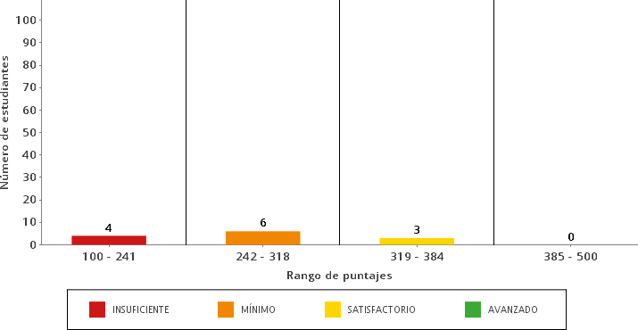
INSUFICIENTE MÍNIMO SATISFACTORIO AVANZADO

Resultados de quinto grado en el área de matemáticas

Distribución de los estudiantes según niveles de desempeño en matemáticas, quinto grado

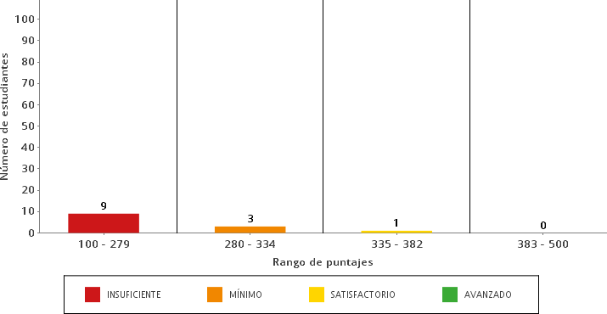
INSUFICIENTE MÍNIMO SATISFACTORIO AVANZADO

Fecha de actualización de datos: lunes 19 de febrero 2018

Reporte de resultados de estudiantes con discapacidad cognitiva

Número de estudiantes de quinto grado con discapacidad cognitiva según niveles de desempeño:

Los resultados de los estudiantes con discapacidad cognitiva reportados por el rector en la sede-jornada fueron procesados de manera separada. Esto significa que no fueron incluidos en las estimaciones de la cantidad de estudiantes según niveles de desempeño en cada una de las áreas.

La sede-jornada no reportó estudiantes con discapacidad cognitiva en este grado.

Ficha técnica de evaluados

Establecimiento educativo | INST. EDC. GUACHARACAL
Sede | EL CHARCO
Código DANE | 223678003998
Jornada | Mañana
Dirección | VEREDA EL CHARCO
Municipio - Departamento | San Carlos-Córdoba
Sector | Oficial
Zona | Rural

Ficha técnica de evaluados* de quinto grado:

- Número de estudiantes presentes, ausentes y evaluados* por área:

Evaluados | Lenguaje | Matemáticas | Ciencias naturales | Compentencias ciudadanas | Ausentes
13 | 13 | 13 | 0 | 0 | 0

- Número de estudiantes evaluados* según tipo de discapacidad reportada:
La sede-jornada no reportó estudiantes con discapacidad en este grado.

- Número de estudiantes evaluados* con indicios de copia por área:
En la sede-jornada no se detectaron estudiantes con indicios de copia en este grado.

- Número de estudiantes evaluados** que participaron en la prueba no cognitiva de Acciones y actitudes ciudadanas:
La sede-jornada no reportó estudiantes en la prueba de Acciones y actitudes ciudadanas

- Se entiende por estudiante evaluado quien contestó cinco o más preguntas de las pruebas de cada una de las áreas.
** En las pruebas de acciones y actitudes ciudadanas se entiende por estudiante evaluado o participante al alumno

Resultados de noveno grado en el área de lenguaje

Distribución de los estudiantes según niveles de desempeño en lenguaje, noveno grado

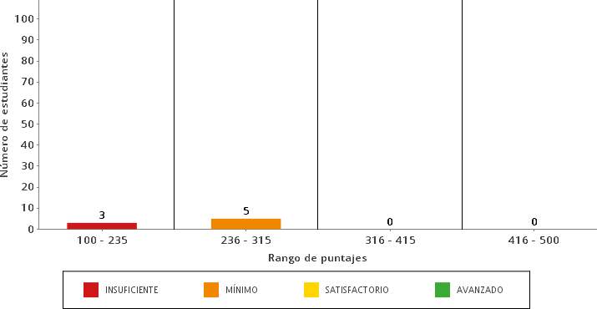
INSUFICIENTE MÍNIMO

Resultados de noveno grado en el área de lenguaje

Distribución de los estudiantes según niveles de desempeño en lenguaje, noveno grado

INSUFICIENTE MÍNIMO SATISFACTORIO AVANZADO

Resultados de noveno grado en el área de matemáticas

Distribución de los estudiantes según niveles de desempeño en matemáticas, noveno grado

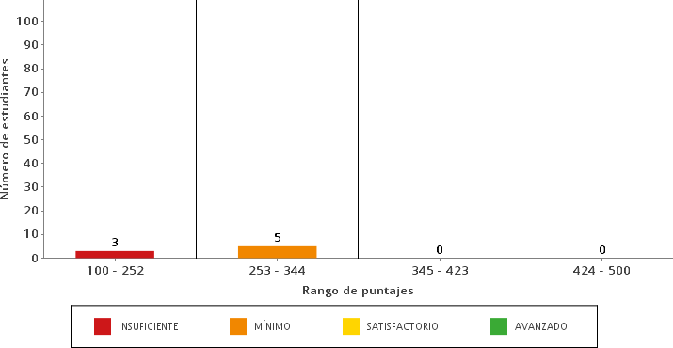
INSUFICIENTE MÍNIMO SATISFACTORIO AVANZADO

Fecha de actualización de datos: lunes 19 de febrero 2018

Reporte de resultados de estudiantes con discapacidad cognitiva

Número de estudiantes de noveno grado con discapacidad cognitiva según niveles de desempeño:

Los resultados de los estudiantes con discapacidad cognitiva reportados por el rector en la sede-jornada fueron procesados de manera separada. Esto significa que no fueron incluidos en las estimaciones de la cantidad de estudiantes según niveles de desempeño en cada una de las áreas.

La sede-jornada no reportó estudiantes con discapacidad cognitiva en este grado.

Ficha técnica de evaluados

Establecimiento educativo | INST. EDC. GUACHARACAL
Sede | EL CHARCO
Código DANE | 223678003998
Jornada | Mañana
Dirección | VEREDA EL CHARCO
Municipio - Departamento | San Carlos-Córdoba
Sector | Oficial
Zona | Rural

Ficha técnica de evaluados* de noveno grado:

  - Número de estudiantes presentes, ausentes y evaluados* por área:

Evaluados | Lenguaje | Matemáticas | Ciencias naturales | Compentencias ciudadanas | Ausentes
8 | 8 | 8 | 0 | 0 | 0

  - Número de estudiantes evaluados* según tipo de discapacidad reportada:
La sede-jornada no reportó estudiantes con discapacidad en este grado.

  - Número de estudiantes evaluados* con indicios de copia por área:
En la sede-jornada no se detectaron estudiantes con indicios de copia en este grado.

  - Número de estudiantes evaluados** que participaron en la prueba no cognitiva de Acciones y actitudes ciudadanas:
La sede-jornada no reportó estudiantes en la prueba de Acciones y actitudes ciudadanas

- Se entiende por estudiante evaluado quien contestó cinco o más preguntas de las pruebas de cada una de las áreas.
** En las pruebas de acciones y actitudes ciudadanas se entiende por estudiante evaluado o participante al alumno sin

Ficha técnica de evaluados
discapacidad cognitiva que responde de manera válida a las preguntas que conforman el indicador, es decir, marcaron una, y solo una, opción (respuestas diferentes a multimarca u omisión).
VILLA VICENTA

Código DANE: 223678000719

Fecha de actualización de datos: lunes 19 de febrero 2018

Ficha técnica de evaluados

Establecimiento educativo INST. EDC. GUACHARACAL Sede VILLA VICENTA
Código DANE 223678000719

Jornada Mañana

Dirección CASERIO VILLA VICENTA Municipio - Departamento San Carlos-Córdoba
Sector Oficial

Resultados de tercer grado en el área de lenguaje

Distribución de los estudiantes según niveles de desempeño en lenguaje, tercer grado

INSUFICIENTE MÍNIMO SATISFACTORIO AVANZADO
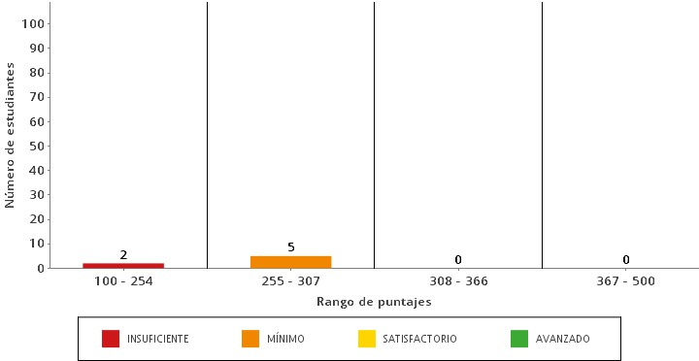

Resultados de tercer grado en el área de matemáticas

Distribución de los estudiantes según niveles de desempeño en matemáticas, tercer grado

INSUFICIENTE MÍNIMO SATISFACTORIO AVANZADO
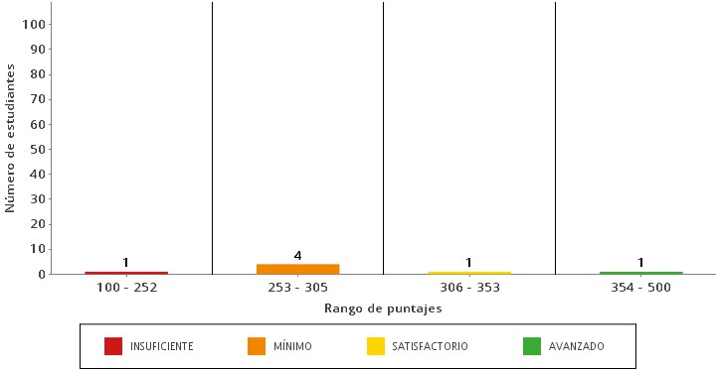

SABER 11 DEL 2017

Resultados Individuales del Plantel

Principio del formulario
Informe de Resultados Grupales

 |  | Reporte de Resultados
Este archivo es una copia no controlada
Código del colegio | 126011
Código DANE | 223678001090
Nombre | INST. EDC. GUACHARACAL - MAÑANA
Número de Registro | Nombre | Puntajes en las Pruebas |  |  |  |  |  |  |  |  |  |  |  |  |  |  | Percentil Global | Puntaje Global
 |  | Lectura crítica |  |  | Matemáticas |  |  | Sociales y ciudadanas |  |  | Ciencias naturales |  |  | Inglés
 |  | Puntaje | Percentil nacional | Percentil población especial | Puntaje | Percentil nacional | Percentil población especial | Puntaje | Percentil nacional | Percentil población especial | Puntaje | Percentil nacional | Percentil población especial | Puntaje | Percentil nacional | Percentil población especial
AC201723829678 | ANDRY ESTEFANIA MENDOZA CORONADO | 56 | 60 | - | 49 | 48 | - | 51 | 54 | - | 55 | 64 | - | 48 | 52 | - | 57 | 262
AC201723829553 | ANGIE PAOLA BALCENA ORTEGA | 50 | 39 | - | 44 | 33 | - | 66 | 91 | - | 55 | 64 | - | 52 | 63 | - | 61 | 268
AC201723829488 | DANNY LUZ VEGA LOPEZ | 51 | 43 | - | 55 | 66 | - | 53 | 61 | - | 46 | 33 | - | 41 | 26 | - | 50 | 252
AC201723829660 | DEISI DAYANA OCHOA ALIAN | 54 | 55 | - | 48 | 44 | - | 50 | 49 | - | 49 | 41 | - | 51 | 63 | - | 49 | 252
AC201723829512 | DENILSON ARANGO SIMANCA | 47 | 29 | - | 40 | 23 | - | 51 | 54 | - | 50 | 44 | - | 46 | 43 | - | 36 | 235
AC201723829637 | EDITH LUCIA HOYOS SANTANA | 44 | 19 | - | 37 | 16 | - | 31 | 4 | - | 39 | 13 | - | 51 | 62 | - | 11 | 194
AC201723829611 | JOSE ANIBAL HERNANDEZ REYES | 46 | 23 | - | 41 | 24 | - | 46 | 37 | - | 49 | 42 | - | 51 | 61 | - | 33 | 230
AC201723829587 | JUAN PABLO CARREÑO CASTILLO | 52 | 45 | - | 38 | 18 | - | 31 | 4 | - | 42 | 20 | - | 46 | 43 | - | 17 | 206
AC201723829496 | JULIA EVA ARIZAL HERNANDEZ | 47 | 29 | - | 55 | 66 | - | 50 | 50 | - | 54 | 59 | - | 48 | 50 | - | 52 | 256
AC201723829652 | KEIDER ANDRES MURILLO HERRERA | 50 | 40 | - | 45 | 36 | - | 44 | 33 | - | 53 | 58 | - | 55 | 71 | - | 42 | 243
AC201723829546 | KELY JARAMILLO MUÑOZ | 36 | 4 | - | 36 | 13 | - | 33 | 6 | - | 41 | 18 | - | 46 | 43 | - | 7 | 186
AC201723829686 | LORENZO DAVID CORDOBA ROMERO | 41 | 12 | - | 40 | 22 | - | 36 | 11 | - | 40 | 15 | - | 45 | 40 | - | 13 | 198
AC201723829694 | LUIS ALFONSO BLANCO MUÑOZ | 53 | 48 | - | 43 | 29 | - | 38 | 15 | - | 54 | 61 | - | 42 | 29 | - | 35 | 233
AC201723829645 | LUIS DANIEL BENAVIDES FUENTES | 48 | 31 | - | 61 | 80 | - | 54 | 63 | - | 59 | 76 | - | 36 | 10 | - | 62 | 270
AC201723829504 | LUIS FELIPE DORIA MARTINEZ | 36 | 4 | - | 50 | 51 | - | 34 | 6 | - | 46 | 32 | - | 49 | 53 | - | 20 | 210
AC201723829579 | LUZ ESTHER ENAMORADO SALCEDO | 59 | 72 | - | 48 | 46 | - | 53 | 61 | - | 49 | 44 | - | 44 | 35 | - | 54 | 258
AC201723829603 | MARIA FERNANDA GONZALEZ ARGEL | 55 | 57 | - | 42 | 28 | - | 49 | 48 | - | 46 | 31 | - | 44 | 36 | - | 39 | 238
AC201723829629 | MARIA FERNANDA VERTEL VILORIA | 49 | 34 | - | 45 | 35 | - | 40 | 19 | - | 48 | 38 | - | 57 | 76 | - | 35 | 232
AC201723829538 | OSNEIDER GONZALEZ SAENZ | 42 | 15 | - | 44 | 32 | - | 31 | 3 | - | 47 | 36 | - | 46 | 44 | - | 18 | 207
AC201723829561 | VERSATIS DE CARMEN PACHECO HOYOS | 51 | 42 | - | 46 | 40 | - | 39 | 17 | - | 48,00 € | 39 | - | 38 | 16 | - | 31 | 227
AC201723829595 | YERSON MANUEL CONTRERAS MURILLO | 66 | 90 | - | 51 | 54 | - | 66 | 92 | - | 64 | 90 | - | 57 | 76 | - | 84 | 307
AC201723829520 | YORLEIDYS MARCELA NEGRETE CONTRERAS | - | 1 | - | - | 1 | - | - | 1 | - | - | 1 | - | - | 1 | - | 1
 |  |  |  |  |  |  |  |  |  |  |  |  |  |  |  |  |  | cc

ACUERDO POR LA EXCELENCIA 2017

La Secretaría de Educación de Córdoba y el colegio Institución Educativa Guacharacal ubicado en el municipio de Córdoba del Departamento de Córdoba, suscriben el presente Acuerdo por la Excelencia Educativa con el propósito de presentar las acciones propuestas para mejorar los procesos y resultados institucionales según el Índice Sintético de Calidad Educativa, con la Ruta hacia la excelencia y la Ruta de convivencia propuestas en el Día E del presente año.

Nuestra Ruta hacia la Excelencia educativa
INSTITUCIÓN EDUCATIVA GUACHARACAL SAN CARLOS
X

X

X

Las etapas que seguiremos hacia la Ruta de la excelencia son:
      - Unificar Criterios
      - Planeación y trabajo en equipo
      - Desarrollo de las actividades planeadas
      - Seguimiento y evaluación permanente

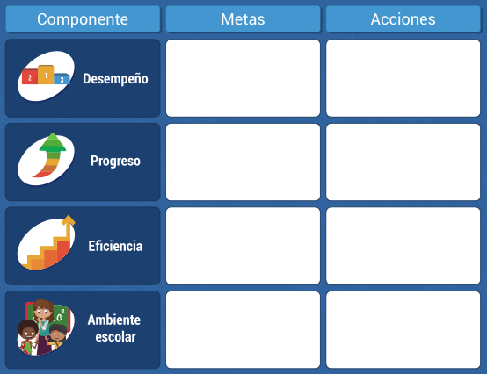
Incentivar el hábito de la lectura en todos los niveles, grados y áreas.
Desarrollar y reforzar a los estudiantes en las evaluaciones internas tipo saber.
Producción y composición de textos.
Realizar olimpiadas de matemáticas y la participación de la institución en eventos externos.
Aumentar el 25% en el nivel avanzado
Lograr que los estudiantes en un 90% se formen en competencias afectuosas, intelectual, con principios éticos, morales, democráticos y productivos que sean útiles a la comunidad
Realizar simulacros en todos los grados y áreas.
Adiestrar a los alumnos en pruebas tipo saber.
Fomentar la interpretación de textos, tablas e imágenes.
Promover la participación de los padres en el proyecto escuela de padres.
Crear la cultura del emprendimiento
Redacción de pactos de convivencia.
Publicación de imágenes de buenas relaciones humanas en todos los espacios de la institución.
Señalización de los diferentes espacios.
Proyecto de ornamentación de la institución.
Motivar al estudiante para que sea veedor del aseo de las aulas y áreas comunes de la institución.
Propiciar las buenas relaciones entre los estamentos de la comunidad educativa para garantizar una educación en donde se desarrolle adecuadamente las habilidades de los estudiantes.
Adecuar los espacios, las aulas de clases, sitios de recreación, sala de sistema, restaurante, biblioteca y baterías de baños como fundamentales para generar un buen ambiente escolar en nuestra institución
Talleres de lectura y escritura de micro cuentos donde el estudiante hará la composición y posterior narración del texto.
Lecturas en voz alta y en público.
Lecturas acompañadas.
Centros literarios.
Representación de obras dramáticas
Crear alternativas de mejoramiento y ampliación de estrategias que complementen aún más la eficiencia del proyecto de lecto-escritura.
Ampliar los espacios de participación inclusiva
Aumentar en un 20% en el nivel de desempeño avanzado y disminuir en un 5% en el nivel de desempeño insuficiente en las pruebas saber

FOTOS EVIDENCIAS DEL DIA E

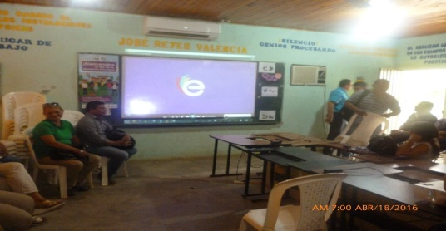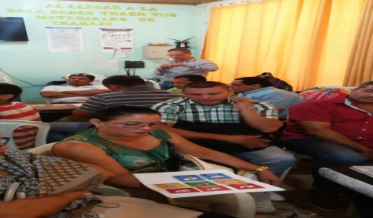
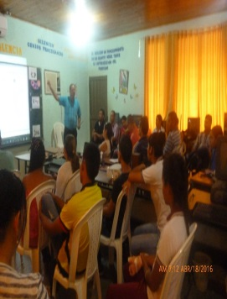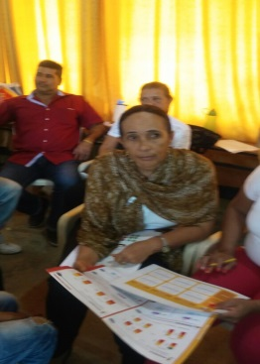

PROYECCION DE LA GESTIÓN ESTRATEGICA EN SUS PROYECTOS TRANSVERSALES 2016 –2018
La institución Educativa Guacharacal del municipio de San Carlos, garantizará el manejo y la mejora de los programas y acuerdos pedagógicos que permitan el fortalecimiento del proceso académico utilizando para ello un sistema de planeación en el aula, proyectos transversales de: Medio ambiente, democracia, tiempo libre, sexualidad y convivencia; actualización de la pedagogía y práctica docente por medio de capacitaciones, y el uso de las TIC. De acuerdo a los cánones establecidos para a la mejora de a la calidad de a la educación del MEN

PROYECTO DEMOCRACIA MEDIO AMBIENTE
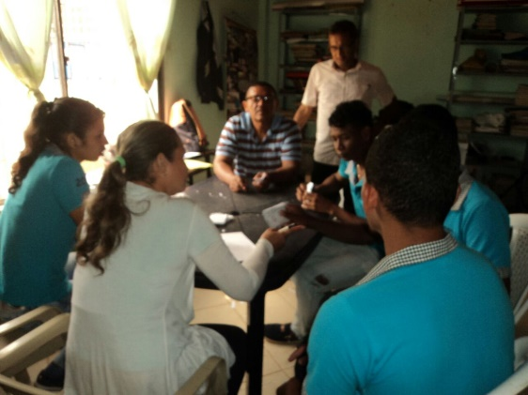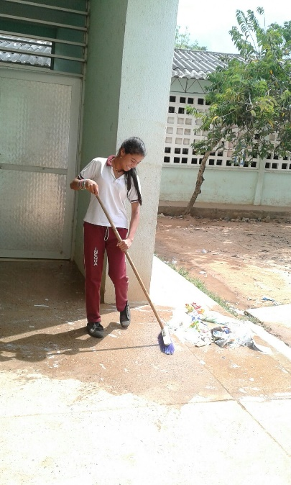

Ornamentación de la
Organización de gobierno escolar, Concejo
Directivo, Concejo Académico, concejo de
Padres. Los Consejos Directivo y Académico
cumplen a cabalidad con el cronograma
planeado y tiene evidencias de Actas y
Acuerdos
ACTIVIDADES Y PROYECTOS TRANSVERSALES
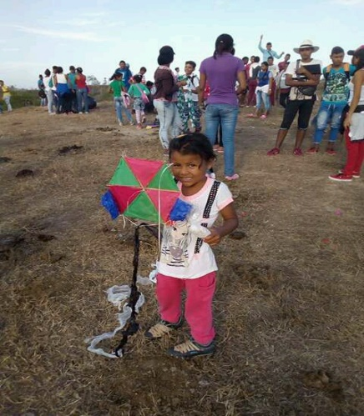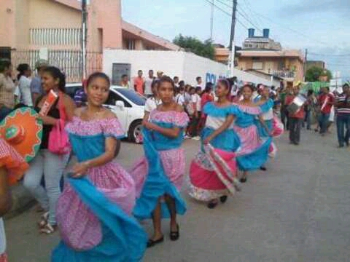
LOS ESTUDIANTES SE INTEGRAN EN LA PARTICIPACIÓN
EN LOS JUEGOS ESCOLARES
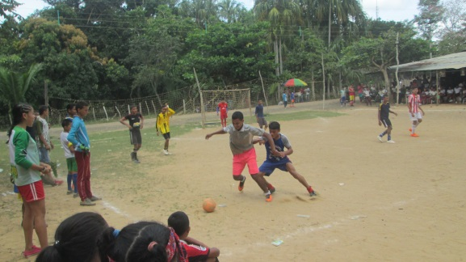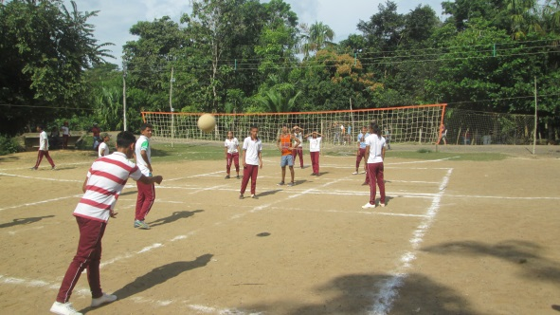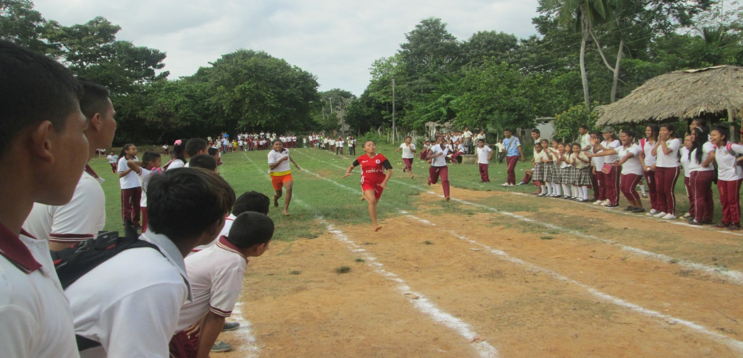

DISMINUCIÓN DE EMBARAZO
Cambio de algunos jóvenes frente a los problemas de sexualidad por las charlas que se dictaron

PROYECTO DE EDUCACION SEXUAL
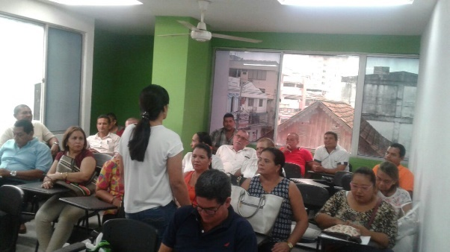

- GESTION ACADEMICA

- Desarrollo del Proyecto de Lecto Escritura
- Desarrollo del Proyecto del Plan Lector el cual pretende incentivar a los estudiantes de las dos sedes al amor por la lectura y la escritura.
- Seguimiento a planes de estudio.
- Estudio y ajustes al SIEE
- Seguimiento a la jornada escolar y control de las horas efectivas de clases.
- Fomento de la investigación con el desarrollo de proyectos institucionales.
- Desarrollo de acciones para potenciar en los estudiantes de la Institución Educativa el desarrollo de pensamiento, las competencias comunicativas, laborales, ciudadanas y valores, a través del desarrollo curricular

- GESTION DIRECTIVA

- Construcción, socialización y puesta en marcha del Plan de Mejoramiento 2017.
- Con la empresa SINAI, se adquirió un software para tener el servicio de alojamiento de plataforma académica para los procesos pedagógicos y administrativos.
- Implementación de acciones para mejorar resultados Pruebas SABER 2017. Simulacros Con trdos los estudiantes de la institución en las diferentes Sedes y Grados.
- Gestión y consecución de Aire, congelador, ventiladores y estufa para tres sedes educativas para el programa de alimentación escolar.
- Capacitación de docentes y directivo docente con un diplomado en el uso de las TICS.

- GESTION ADMINISTRATIVA Y FINANCIERA

- Adquisición de muebles y equipos para el mejoramiento de la Institución Educativa
- Apoyo al desarrollo de los proyectos pedagógicos Transversales como Proyecto Ambiental, Proyecto Democracia y Valores, Festival de cometa, jornada cultural y otros.
- Suministro de equipos de cómputo, impresoras y papelería.
- Apoyo al Proyecto Plan Lector el cual pretende incentivar en los estudiantes de las sedes el amor por la lectura y la escritura.
- Apoyo a la participación de grupos de danza de la Institución Educativa en eventos institucionales, locales y/o intermunicipales.
- Adecuación y mantenimiento de plantas físicas de la Institución Educativa
- Adecuación física y dotación de mobiliario, material didáctico y estantes de Biblioteca sede Principal
- Actualización del inventario de bienes muebles de la Institución Educativa Actualización del inventario de gestión documental de la Institución Educativa

- GESTION DE LA COMUNIDAD

- Integración y Empoderamiento del Comité de Convivencia ya que se integró La Institución Educativa como ente mediador de conflictos, estudio y análisis de casos críticos.
- Seguimiento de Orientación de los casos de los estudiantes remitidos por problemas académicos y convivenciales.
- Orientación y desarrollo por parte de la Coordinadora del Proyecto de la Institución sobre sustancias psicoactivas.
- Orientación escuela de padres de la Institución Educativa por parte de la alcaldía municipal de san Carlos y del Proyecto Institucional.

ESCUELA DE PADRES
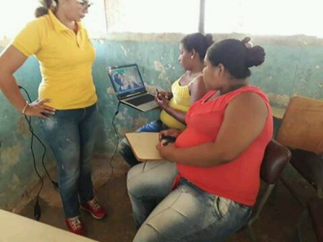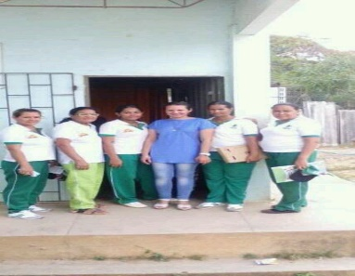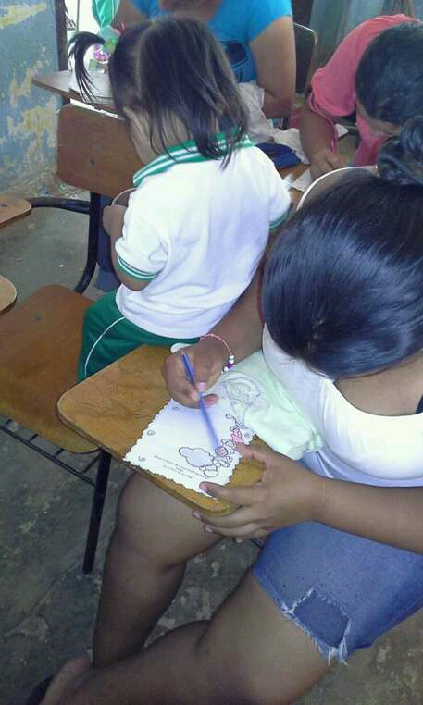

La institución diseñará estrategias que favorezcan a la comunicación y a la convivencia, que propenda por el fortalecimiento de valores. l Al inicio del año escolar se tendrán listas las actividades, y en a la primera semana de inducción se dará inicio a ésta, se promueven otros encuentros durante todo el año académico. Los padres además de mejorar su relación con sus hijos, gozaran de a la oportunidad para poder emprender un proyecto de emprendimiento.

PROYECTO EDUCACION SEXUAL
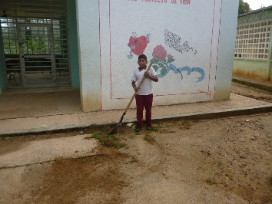

PRESUPUESTO

Por medio del cual se establece el PRESUPUESTO DE INGRESOS Y GASTOS del Fondo de Servicios Educativos de la INSTITUCION EDUCATIVA GUACHARACAL
Para la vigencia fiscal comprendida entre el 1 de Enero al 31 de Diciembre de 2017

El Consejo Directivo en uso de sus facultades legales y en especial las conferidas en la ley 715 de 2001, en su artículo 14, articulo 3 del Decreto 992 de 2002, Decreto 111 de 1996 y el Decreto 1857 de Agosto 3 de 1994.

CONSIDERANDO:

- Que es función del Consejo Directivo analizar, introducir ajustes pertinentes y aprobar mediante acuerdos el presupuesto de ingresos y egresos a partir del proyecto presentado por el Rector de esta Institución.

- Que es función del Consejo Directivo tomar las decisiones que afecten el funcionamiento de la Institucion Educativa, excepto las que sean competencia de otra autoridad.

- Que el Rector presentó el respectivo proyecto de Presupuesto de Ingresos y Gastos para la vigencia fiscal del año 2017 con base en la proyección de estudiantes, el plan de necesidades para dar cumplimiento al Plan Operativo Anual de Inversión, al Plan de Desarrollo y al PEI.

- Que revisado el Acuerdo presentado por el Rector, el Consejo Directivo lo encontró ajustado a la normatividad, a los procedimientos y a las necesidades de la Institucion Educativa presentado en el Presupuesto para la vigencia fiscal 2017.

- Que es necesario fijar el respectivo presupuesto de ingresos y egresos que rija para la vigencia fiscal del año 2017 de la Institución Educativa Guacharacal.

- Que por lo anterior expuesto.

ACUERDA:

ARTÍCULO PRIMERO: Fijar el monto total de los ingresos del fondo de servicios educativos de la INSTITUCION EDUCATIVA GUACHARACAL del Municipio de San Carlos, para vigencia comprendida entre el 1 de enero al 31 de diciembre del año 2017 por la suma de: CINCUENTA Y OCHO MILLONES DOSCIENTOS MIL PESOS M/CTE ($58.200.000), desglosados de la siguiente manera:
CODIGO | CONCEPTO | APROBACIÓN
1 | INGRESOS | 58.200.000
1.1. | INGRESOS OPERACIONALES | 58.200.000
1.1.3. | TRANSFERENCIAS | 58.000.000
1.1.3.1 | Transferencias Nacionales Gratuidad | 58.000.000
1.1.4. | RECURSOS DE CAPITAL | 200.000
1.1.4.1 | Recursos del Balance | -
1.1.4.2. | Rendimientos Financieros | 200.000
 | TOTAL PRESUPUESTO DE INGRESOS | 58.200.000
ARTICULO SEGUNDO: Apropiar para gastos que demanda la INSTITUCION EDUCATIVA GUACHARACAL del Municipio de San Carlos durante la vigencia fiscal comprendida entre el 1 de Enero y el 31 de diciembre de 2017, la suma de: CINCUENTA Y OCHO MILLONES DOSCIENTOS MIL PESOS M/CTE ($58.200.000), desglosados de la siguiente manera:

CODIGO | NOMBRE | APROBACIÓN
2 | GASTOS FUNCIONAMIENTO | 55.200.000
2,1 | SERVICIOS PERSONALES INDIRECTOS | 4.800.000
2.1.4 | Contratación de Servicios técnicos y profesionales | 4.800.000
2,2 | GASTOS GENERALES. ADQUISICIÓN DE BIENES Y SERVICIOS | 37.900.000
2.2.1 | Compra de Equipo | 5.400.000
2.2.2 | Materiales y Suministros | 17.000.000
2.2.4 | Mantenimiento, Conservación y Reparación de Instalaciones | 13.800.000
2.2.6 | Comunicación y Transporte | 2.000.000
2.2.7 | Impresos y publicaciones | 3.100.000
2.2.9 | Primas por Seguros | 800.000
2.2.10 | Gastos financieros | 800.000
2,3 | OTROS GASTOS GENERALES POR ADQUISICIÓN DE SERVICIOS | 12.500.000
2.3.2 | Realización de actividades pedagógicas, científicas, deportivas y culturales | 12.500.000
 | TOTAL, PRESUPUESTO DE GASTO | 58.200.000

ARTICULO TERCERO: De conformidad con el artículo octavo (8) del Decreto N0. 337 de 1992. Queda prohibido al Ordenador autorizar donaciones y subsidios con cargo a los recursos del Fondo de Servicios Educativos y contraer obligaciones sobre gastos no contemplados en este presupuesto.

ARTICULO CUARTO: Modificaciones Presupuestales: El Rector de la Institucion Educativa, estará facultado durante la vigencia fiscal para efectuar todos los traslados, Adiciones y Reducciones al Presupuesto General de la INSTITUCION EDUCATIVA GUACHARACAL San Carlos – Córdoba.

ARTICULO QUINTO: Para efecto de compras y celebración de contratos se regirá con estricta sujeción a lo establecido en la Ley 715 de 2001, Decreto 4791 de 2008. Y demás normas que lo modifiquen.

ARTICULO SEXTO: El presente Acuerdo, rige a partir de la fecha de expedición
COMUNIQUESE, PUBLIQUESE Y CUMPLASE

Dado en el Municipio de San Carlos – Córdoba al primer (01) días del mes de Diciembre de 2016.

EJECUCION PRESUPUESTAL A 31 DE DICIEMBRE DE 2017

CtaPpto | Concepto | Inicial | Adiciones | Disminuciones | Definitivo | Ingresos | Por  Ingresar
1 | INGRESOS | 58.200.000 | 10.452.768 | 40.248 | 68.612.520 | 68.612.520 | -
1.1 | INGRESOS OPERACIONALES | 58.200.000 | 10.452.768 | 40.248 | 68.612.520 | 68.612.520 | -
1.1.3 | TRANSFERENCIAS | 58.000.000 | 4.598.980 | - | 62.598.980 | 62.598.980 | -
1.1.3.1 | Transferencias Nacionales de Gratuidad | 58.000.000 | 4.598.980 | - | 62.598.980 | 62.598.980 | -
1.1.4 | RECURSOS DE CAPITAL | 200.000 | 5.853.788 | 40.248 | 6.013.540 | 6.013.540 | -
1.1.4.1 | Recursos de Capital | - | 5.853.788 | - | 5.853.788 | 5.853.788 | -
1.1.4.2 | Rendimientos Financieros | 200.000 | - | 40.248 | 159.752 | 159.752 | -
 |  | 58.200.000 | 10.452.768 | 40.248 | 68.612.520 | 68.612.520 | -

CODIGO | NOMBRE RUBRO | INICIAL | CREDITOS | CONTRACREDITOS | ADICION | REDUCCION | DEFINITIVO | COMPROMETIDO | SALDO X COMPROMETER | TOTAL COMPROMISOS PAGADOS
2 | GASTOS DE FUNCIONAMIENTO | 58.200.000 | 0,00 | 0,00 | 10.452.768,00 | 40.248,00 | 68.612.520,00 | 53.652.069,00 | 14.960.451,00 | 53.652.069,00
2.1 | SERVICIOS PERSONAL  INDIRECTOS | 5.400.000 | 0,00 | 0,00 | 303.000,00 | 0,00 | 5.703.000,00 | 5.703.000,00 | 0,00 | 5.703.000,00
2.1.4 | Contratacion de servicios  tecnicos y profesionales | 5.400.000 | 0,00 | 0,00 | 303.000,00 | 0,00 | 5.703.000,00 | 5.703.000,00 | 0,00 | 5.703.000,00
2.2 | GASTOS GENERALES.  ADQUISICION DE BIENES Y SERVICIOS | 43.200.000 | 0,00 | 0,00 | 10.149.768,00 | 40.248,00 | 53.309.520,00 | 41.019.469,00 | 12.290.051,00 | 41.019.469,00
2.2.1 | Adquisición de bienes de consumo duradero | 5.700.000 | 0,00 | 0,00 | 0,00 | 0,00 | 5.700.000,00 | 2.678.134,00 | 3.021.866,00 | 2.678.134,00
2.2.10 | Gastos Bancarios | 800.000 | 0,00 | 0,00 | 0,00 | 40.248,00 | 759.752,00 | 203.145,00 | 556.607,00 | 203.145,00
2.2.2 | Adquisición de bienes de  consumo final | 22.000.000 | 0,00 | 0,00 | 184.533,00 | 0,00 | 22.184.533,00 | 21.730.074,00 | 454.459,00 | 21.730.074,00
2.2.4 | Mantenimiento, conservación y reparación de instalaciones | 8.800.000 | 0,00 | 0,00 | 9.965.235,00 | 0,00 | 18.765.235,00 | 15.167.416,00 | 3.597.819,00 | 15.167.416,00
2.2.6 | Comunicación y Transporte | 2.000.000 | 0,00 | 0,00 | 0,00 | 0,00 | 2.000.000,00 | 613.400,00 | 1.386.600,00 | 613.400,00
2.2.7 | Impresos y publicaciones | 3.100.000 | 0,00 | 0,00 | 0,00 | 0,00 | 3.100.000,00 | 476.500,00 | 2.623.500,00 | 476.500,00
2.2.9 | Seguros | 800.000 | 0,00 | 0,00 | 0,00 | 0,00 | 800.000,00 | 150.800,00 | 649.200,00 | 150.800,00
2.3 | OTROS GASTOS GENERALES | 9.600.000 | 0,00 | 0,00 | 0,00 | 0,00 | 9.600.000,00 | 6.929.600,00 | 2.670.400,00 | 6.929.600,00
2.3.2 | Eventos Culturales, Deportivos y Científicos | 9.600.000 | 0,00 | 0,00 | 0,00 | 0,00 | 9.600.000,00 | 6.929.600,00 | 2.670.400,00 | 6.929.600,00
3 | INVERSION | - | 0,00 | 0,00 | 0,00 | 0,00 | 0,00 | 0,00 | 0,00 | 0,00
3.1 | GASTOS DE INVERSION | - | 0,00 | 0,00 | 0,00 | 0,00 | 0,00 | 0,00 | 0,00 | 0,00
3.1.6 | Costos destinados al sostenimiento de semovientes y proyectos productivos | - | 0,00 | 0,00 | 0,00 | 0,00 | 0,00 | 0,00 | 0,00 | 0,00
 |  | 58.200.000 | - | - | 10.452.768 | 40.248 | 68.612.520 | 53.652.069 | 14.960.451 | 53.652.069

1 | ACTIVOS | 354.163.181
11 | EFECTIVO | 15.223.747
1105 | CAJA | 344.746
1110 | DEPOSITOS EN INSTITUCIONES FINANCIERAS | 14.879.001
14 | DEUDORES | -
1413 | TRANSFERENCIAS POR COBRAR | -
1470 | OTROS DEUDORES | -
15 | INVENTARIOS | 5.929.400
1520 | PRODUCTOS EN PROCESO | 5.929.400
16 | PROPIEDADES. PLANTA Y EQUIPO | 328.010.034
1640 | EDIFICACIONES | 251.000.000
1655 | MAQUINARIA Y EQUIPO | 5.279.000
1660 | EQUIPO MEDICO CIENTIFICO | 3.000.000
1665 | MUEBLES. ENSERES Y EQUIPOS DE OFICINA | 47.521.034
1670 | EQUIPOS DE COMUNICACION Y COMPUTACION | 21.210.000
17 | BIENES DE BENEFICIO Y USO PUBLICO | 2.000.000
1715 | BIENES HISTÓRICOS Y CULTURALES | 2.000.000
19 | OTROS ACTIVOS | 3.000.000
1970 | INTANGIBLES | 3.000.000
2 | PASIVOS | 263.296
24 | CUENTAS POR PAGAR | 263.296
2401 | ADQUISICION DE BIENES Y SERVICIOS NACIONALES | -
2436 | RETENCION EN LA FUENTE E IMPUESTO TIMBRE | 263.296
3 | PATRIMONIO | 353.899.885
31 | HACIENDA PUBLICA | 353.899.885
3105 | CAPITAL FISCAL | 333.192.603
3110 | RESULTADO DEL EJERCICIO | 20.707.282

4 | INGRESOS | 62.758.732,00
44 | TRANSFERENCIAS | 62.598.980,00
4408 | SISTEMA GENERAL DE PARTICIPACIONES (SGP) | 62.598.980,00
48 | OTROS INGRESOS | 159.752,00
4805 | FINANCIEROS | 159.752,00
5 | GASTOS | 50.973.935,00
51 | ADMINISTRACION (FUNCIONAMIENTO) | 50.770.790,00
5111 | GENERALES | 50.770.790,00
58 | OTROS GASTOS | 203.145,00
5805 | FINANCIEROS | 203.145,00
 | E.A.E.F.S | 11.784.797,00

LOS DINEROS GIRADOS POR CONCEPTO DE GRATUIDAD PARA 2017 FUERON INVERTIDOS ($62.598.980.oo), EN CADA SEDE EN EL 2017 SE REALIZARON Y QUEDARON REFLEJADOS EN LAS SIGUIEN OBRAS:
SEDE CHARCO
COMPRA DE UNA FOTOCOPIADORA
MANTENIMIENTO DE VENTILADORES E INSTALACION DE UN REFLECTOR
COMPRA DE UN CONGELADOR
INSTALACION DE TUBERIAS PARA DESAGUE
CERCADO DE LA SEDE
CORRECCION DE LA MALLA DELGRADO PREESCOLAR
ARREGLO DEL MESON DE LA COCINA DE LA SEDE
MANTENIMIENTO DE BAÑOS
MANTENIMIENTO ELECTRICO
TRANSPORTE DE LA FOTOCOPIA
MANTENIMIENTO DE TONERS
PAPELERIA Y SUMINISTROS
TRANSPORTE DE MERCANCIAS
ARREGLO DE AIRES

SEDE GUACHARACAL:

SE COMPRO UN TELEVISOR PARA LOS GRADOS PRESCOLAR Y PRIMERO
SE COMPRARON EINSTALARON LAS VENTANAS DEL GRADO DECIMO
SE REPARO EL MURO DE CONTENCION Y CERCA DE LA COCINA Y RESTAURANTE ESCOLAR
SE HIZO LAS INSTALACION DEL AGUA PARA QUE ESTA SUBA A LA SEGUNDA PLANTA, INSSTALACION DE TUBERIAS PARA EL AGUA INGRESEDEL ACUEDUCTO HASTA LA ALBERCA DE LA INSTITUCION
ARREGLO DE LA PUERTA DE ENTRADA A LA INSTITUCION
UN MURO EN EL BLOQUE DE PRESCOLAR EL ARREGLO Y LA MUSICA DEL HIMNO INSTITUCIONAL
EL CERCADO QUE SEPAREA ELAREA ADMINISTRATIVA Y LOS SALONES DE CLASES
SE MANDARON A HACER E INSTALAR LOS PROTECTORES PARA LOS BAÑOS
PAGO DEL SOTFWARE (DERECHOS DE LA PLATAFORMA SINAI)
SERVICIO CONTABLE
ARREGLO DE LA IMPRESORA EPSON
TRANSPORTE DEL PERSONERO ESTUDIANTIL A UNA CAPACITACION EN SAN CARLOS
PROYECTO DE ARTESANIAS
ARREGLO DE PUERTAS
COMPRA DE TONERS
PROYECTO DE PITOS Y TAMBORES Y DANZAS FOLKLORICAS
PINTURA Y PAGO DE MANO DE OBRA DE LA MISMA EN LA SEDE PRINCIPAL
MANTENIMIENTO DE AIRE EN GRADO DECIMO SEDE PRINCIPAL
ARREGLOS DE BATERIA SANITARIA
MANTENIMIENTO ELECTRICO
APROPIARON UNOS RECURSOS PARA REPARAR ELTECHO Y CONVERTIR EU KIOSCO EN SALON DE ACTOS

SEDE VILLA VICENTA
CONSTRUCCION DE LAS PAREDES PARA LA CERCA DE LA SEDE PINTURADE PUERTAS Y PAREDES Y ENMAYADO
PROYECTOS DE ARTESANIA
ARREGLOS A LA COCINA

EVIDENCIAS FOTOGRÁFICA DE ACTIVIDADES REALIZADAS CON LOS DINEROS PROVENIENTES DE LA GRATUIDAD

PARTICIPACION EN ENCUENTROS INTERMUNICIPALES
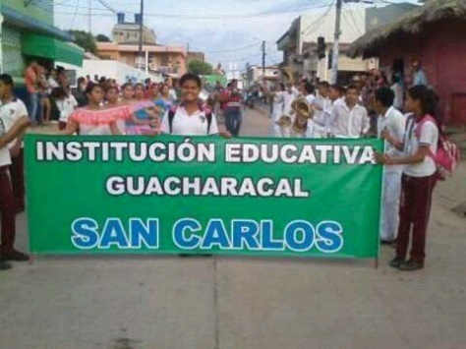

ARREGLO DE SANITARIOS
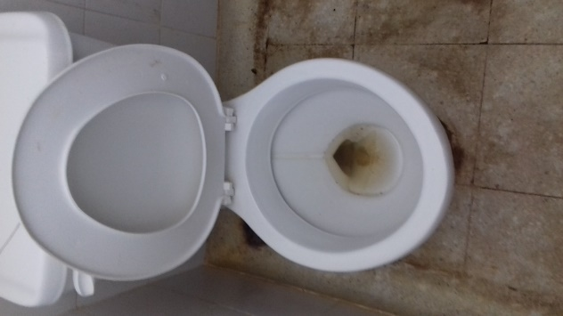

ESCUELA DE PADRES
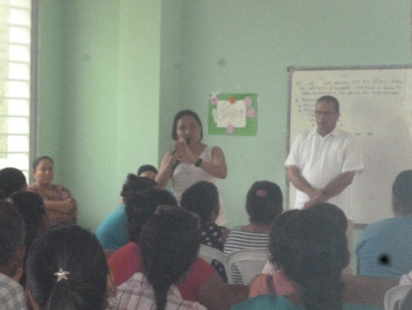

MANTENIMIENTO DE AIRES
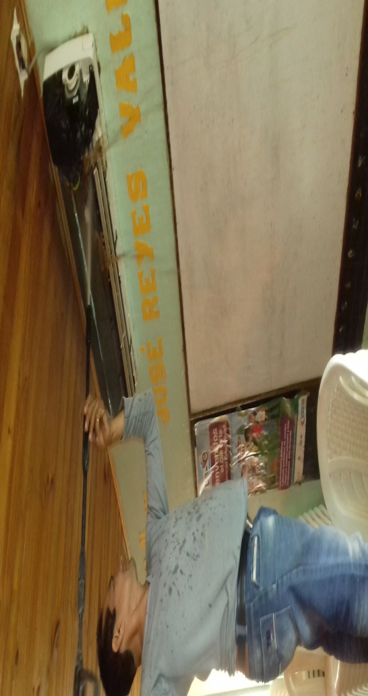

MANTENIMIENTO DE LOS BAÑOS
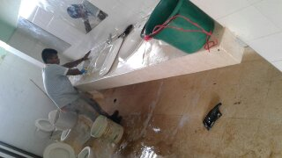
ENMALLADO QUE DIVIDES LA ADMINISTRACION CON LAS AULAS:
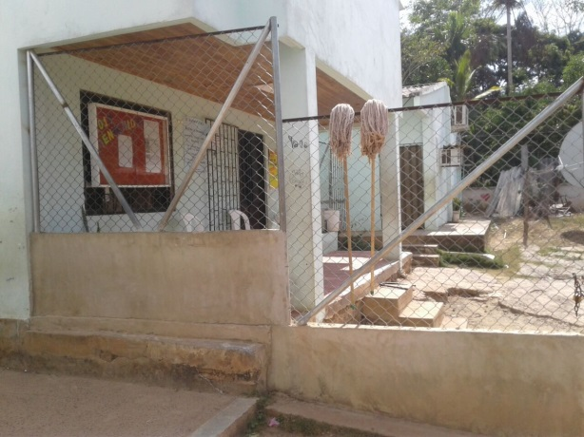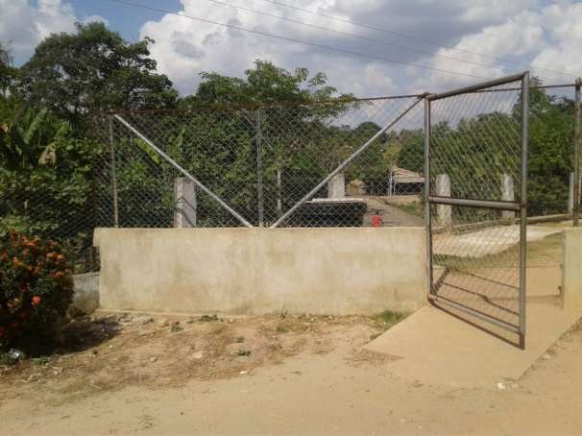
ARREGLO DE LA COCINA Y RESTAURANTE ESCOLAR
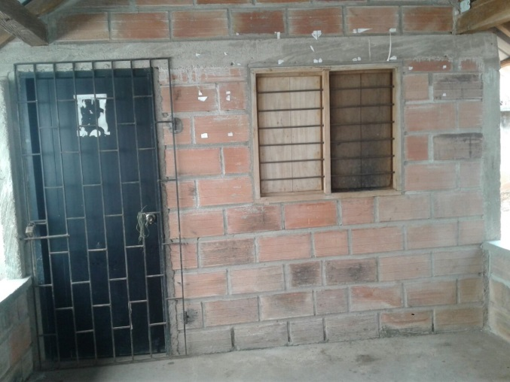

INSTALACION DEL AGUA
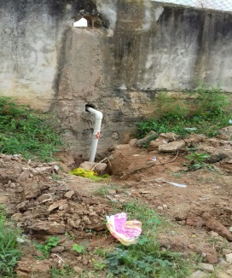

AREGLOS EN VILLA VICENTA
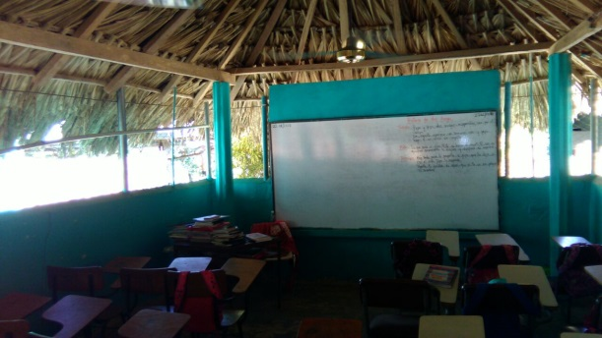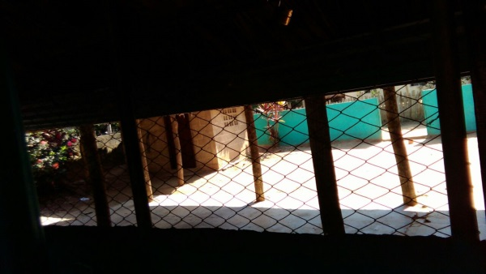

CERCADO DEL CHARCO
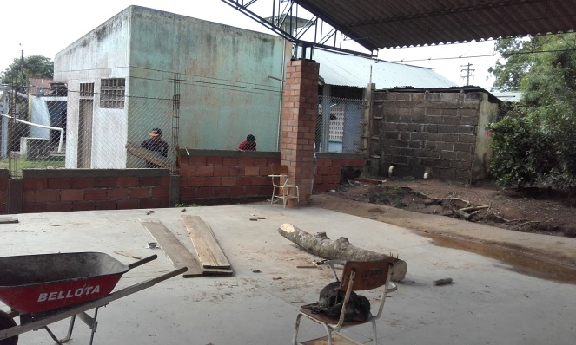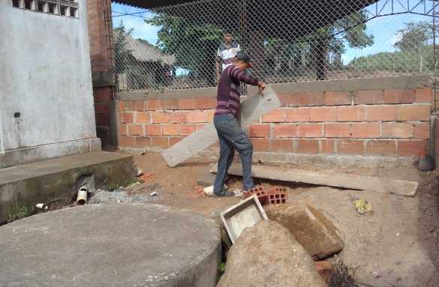

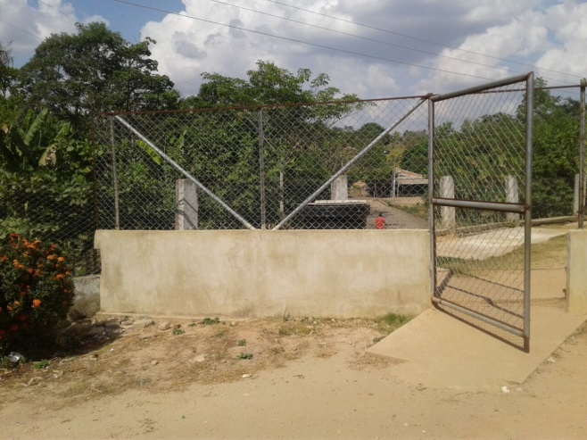
INSTALACION DEL AGUA
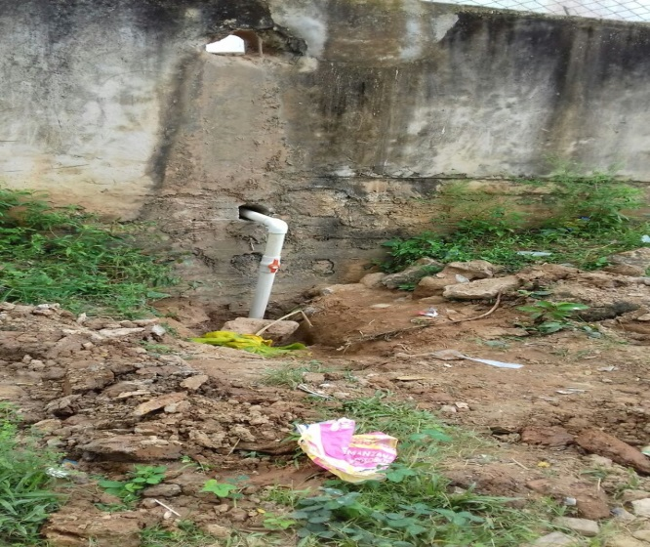
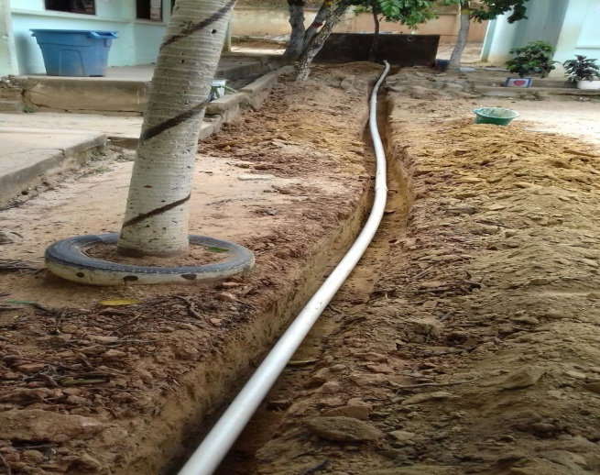

ARREGLO DE LA COCINA
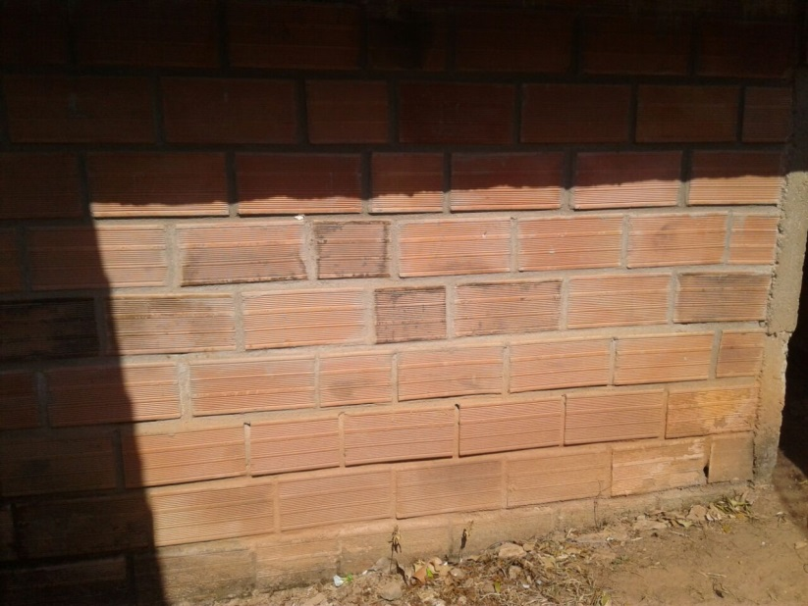
SERVICIO A LA COMUNIDAD EL KIOSCO DIGITAL
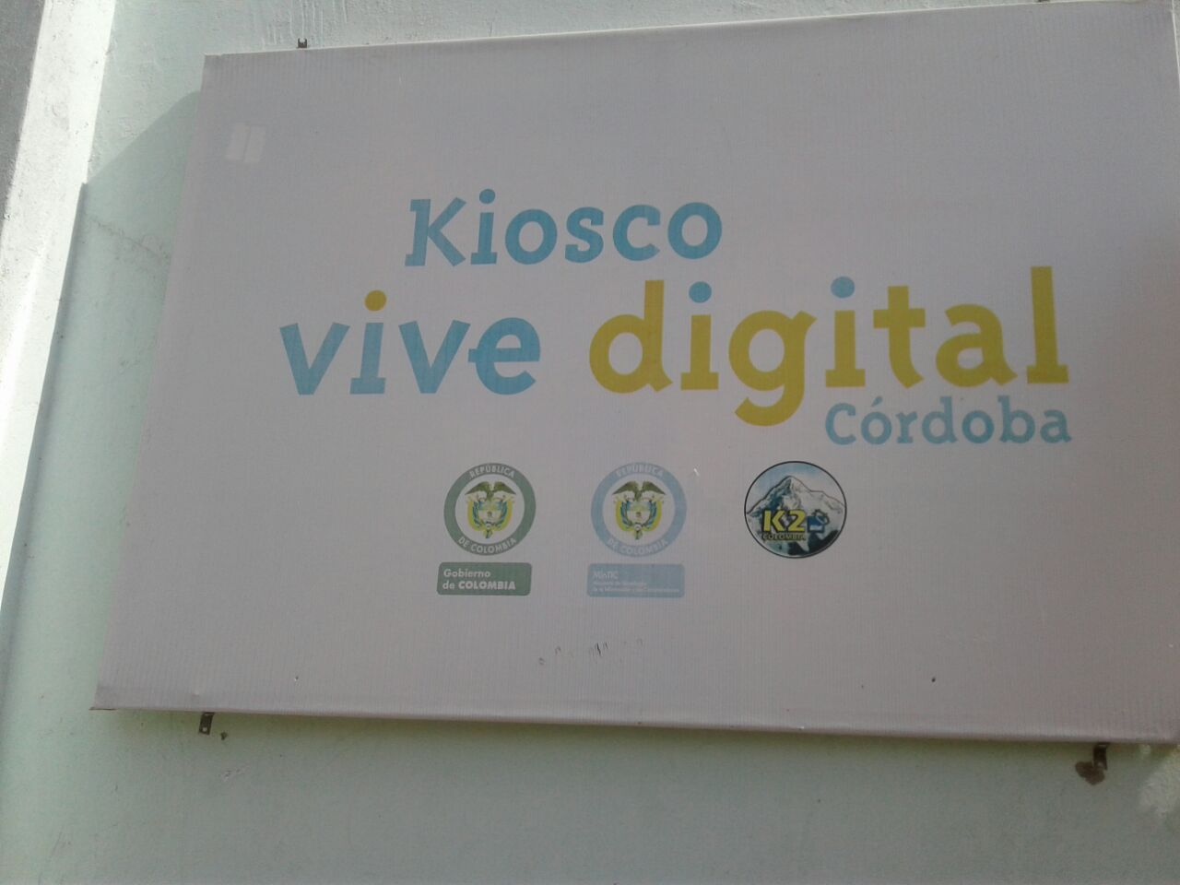

SEMANA CULTURAL Y DEPORTIVA
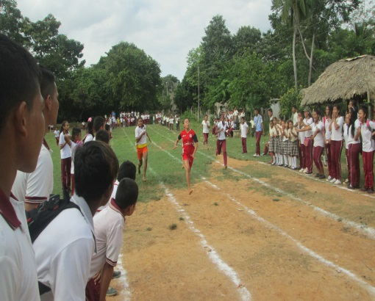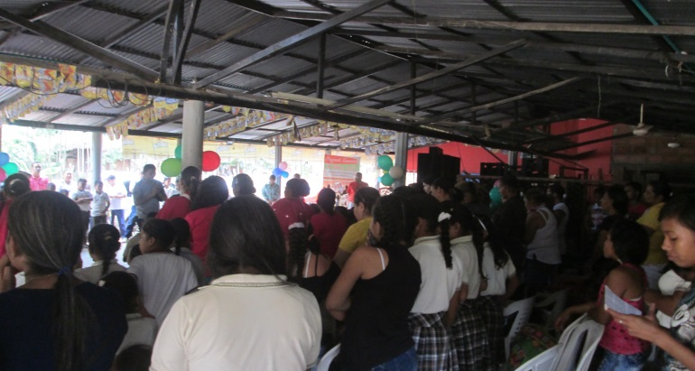

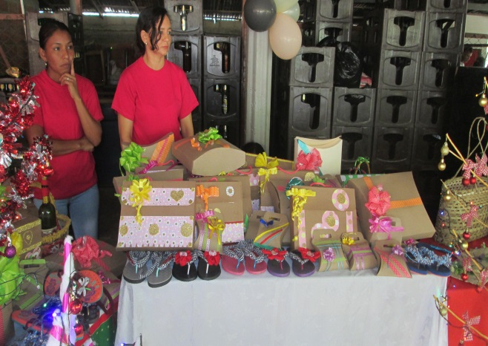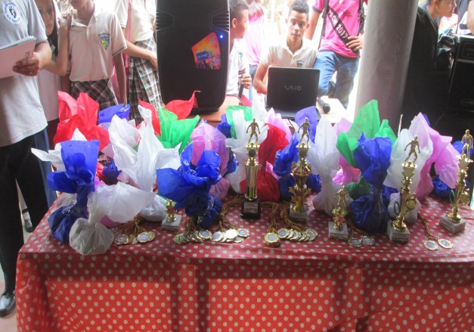

GRUPO DE PITOS : PROYECTO DE PITOS Y DANZAS
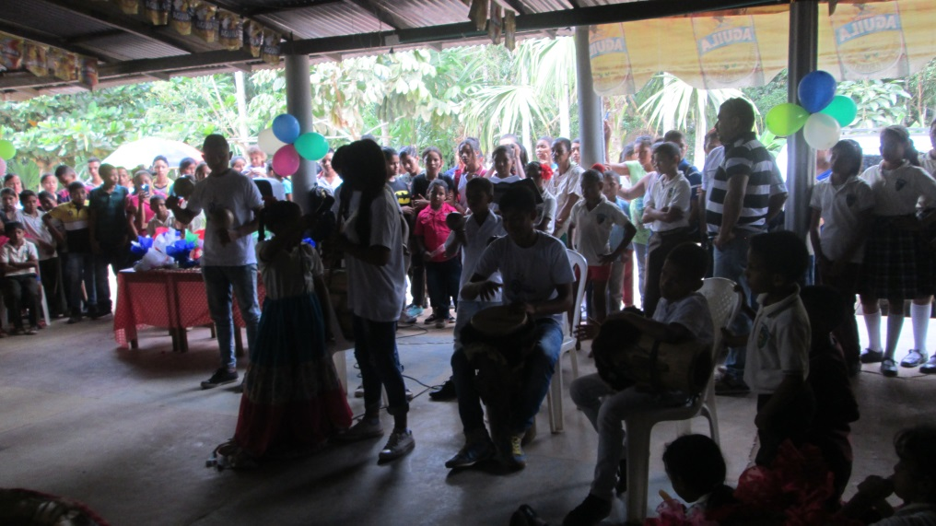

PARTCIPACION DE LA ESCUELA DE PADRES EN ACTIVIDADES CULTURALES
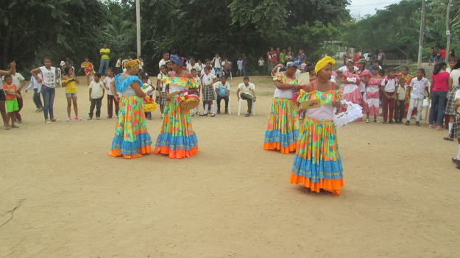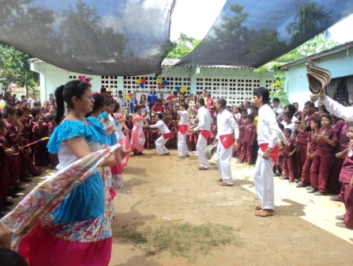
GRUPO DE DANZA INSTITUCIONAL
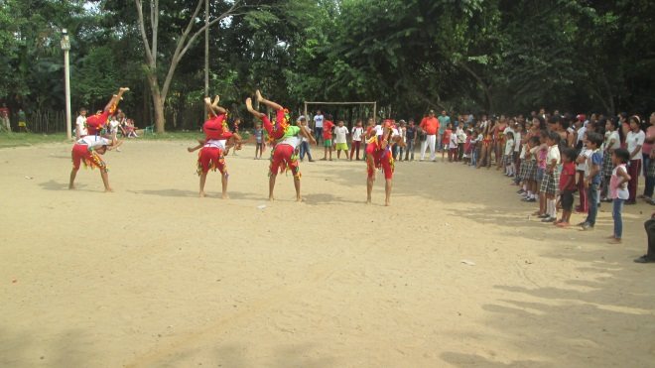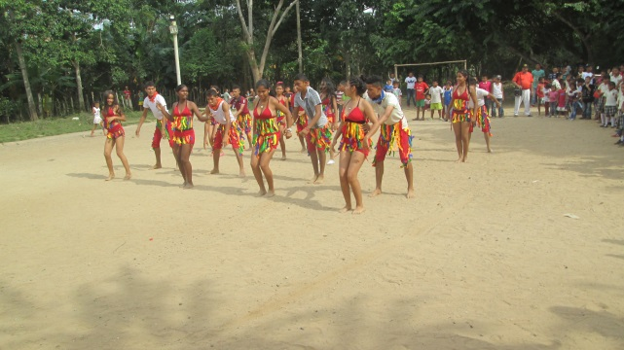

MANTENIMIENTO DE AIRES

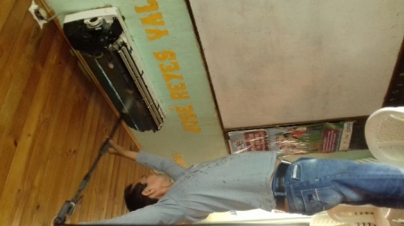

ARREGLO BATERIAS SANITARIAS
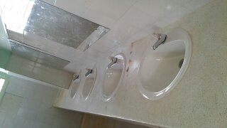

MANTENIMIENTO VENTILADORES
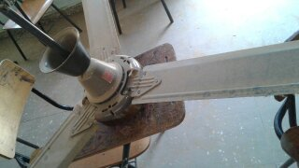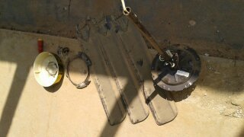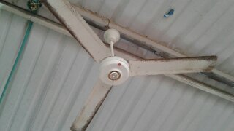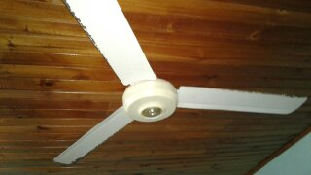

SEMANA CULTURAL 2017
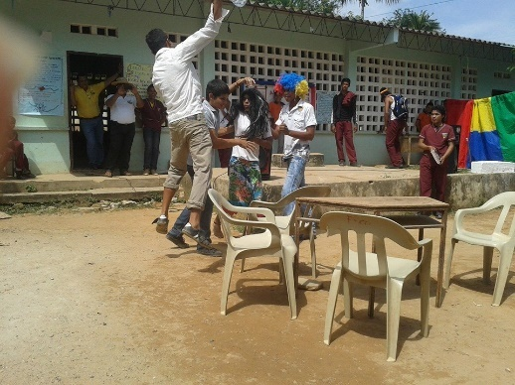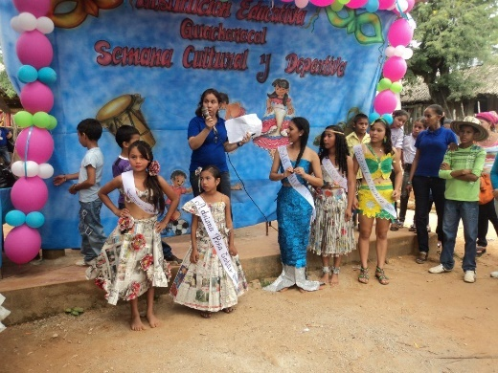
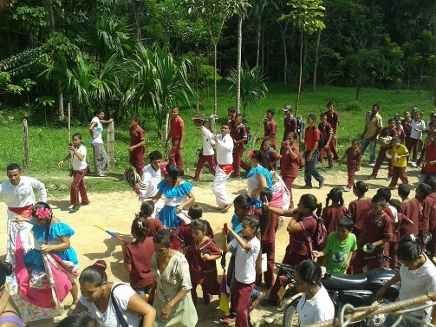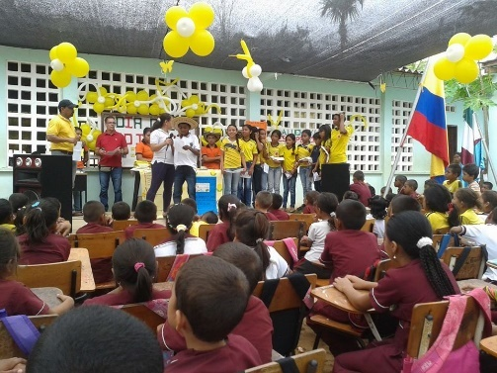
PROYECTO ESCUELA DE PADRES
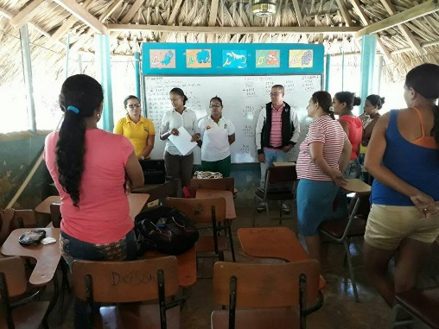

PROYECTO DE ESCUELAS DE VIDA SALUDABLES
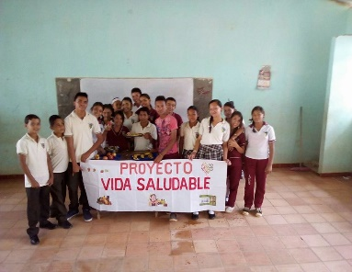

ACTIVIDADES DEPORTIVAS CEREMONIA DE CLAUSURA

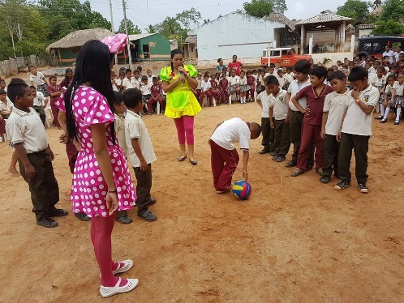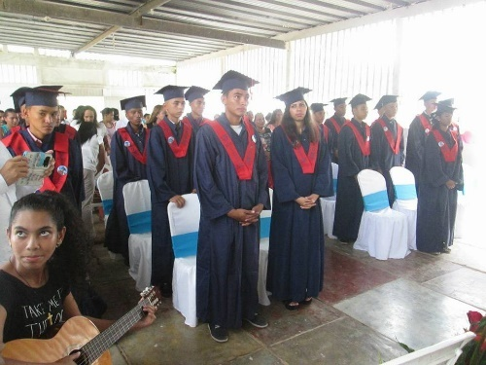
PROYECTOS TRANSVERSALES
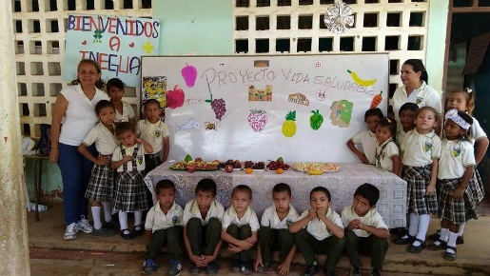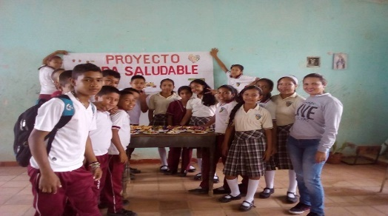

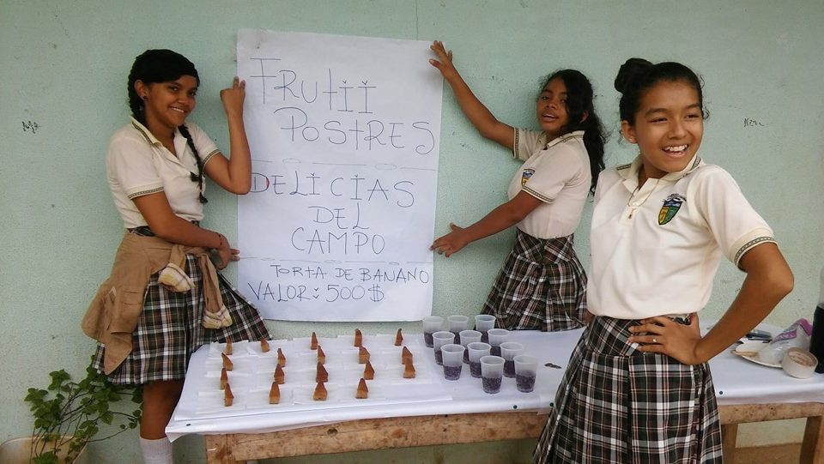

CAPACITACION A DOCENTES
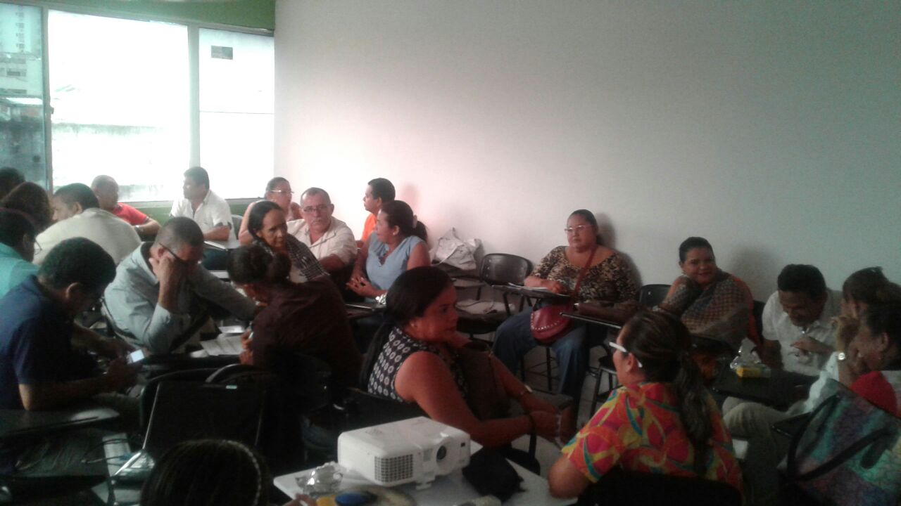

FOTOS DE LA REUNION RENDICION DE CUENTAS
